AIM

DO.080 Technical Reference Manual

HITACHI

FORM Builder Manual

Author: MCR Consulting

Creation Date: May 03, 2018

Last Updated: May 03, 2018

Document Ref:

Version: Draft 0.1a

1. **Title, Subject, Last Updated Date, Reference Number**, **and** **Version** are marked by a Word Bookmark so that they can be easily reproduced in the header and footer of documents. When you change any of these values, be careful not to accidentally delete the bookmark. **You can make bookmarks visible by selecting Tools->Options…View and checking the Bookmarks option in the Show region.**

**Approvals:**

|  |  |
| --- | --- |
| MCR Consulting (Oracle Project Manager) |  |
| _______________________ (Project Manager) |  |

1. To add additional approval lines, press [Tab] from the last cell in the table above.

 Copy Number _____

1. You can delete any elements of this cover page that you do not need for your document. For example, Copy Number is only required if this is a controlled document and you need to track each copy that you distribute.

## Document Control

**Change Record**3

| Date | Author | Version | Change Reference |
| --- | --- | --- | --- |
|  |  |  |  |
| 03-May-2018 | MCR Consulting | Draft 0.1a | No Previous Document |
|  |  |  |  |
|  |  |  |  |
|  |  |  |  |
|  |  |  |  |
|  |  |  |  |

**Reviewers**

| Name (Category C) | Company | Position | Role | Signature |
| --- | --- | --- | --- | --- |
|  |  |  |  |  |
|  |  |  |  |  |
|  |  |  |  |  |
|  |  |  |  |  |
|  |  |  |  |  |
|  |  |  |  |  |
|  |  |  |  |  |
|  |  |  |  |  |
|  |  |  |  |  |
|  |  |  |  |  |
|  |  |  |  |  |

**Distribution**

| Copy No. | Name | Location |
| --- | --- | --- |
|  |  |  |
|  |  |  |
|  |  |  |
|  |  |  |
|  |  |  |

1. The copy numbers referenced above should be written into the **Copy Number** space on the cover of each distributed copy. If the document is not controlled, you can delete this table, the Note To Holders, and the **Copy Number** label from the cover page.

**Note to Holders:**

If you receive an electronic copy of this document and print it out, please write your name on the equivalent of the cover page, for document control purposes.

If you receive a hard copy of this document, please write your name on the front cover, for document control purposes.

Contents

Document Control 3

Introduction 6

Purpose 6

Scope 6

บทที่ 1 Start with FORM 7

การ Set Host 7

การ Set TNSNAME 8

การเข้าสู่ FORM Builder 9

การ Save และตั้งชื่อ โปรแกรม 9

แนะนำ Tools ต่าง ๆ 11

การ Connect to Database 14

บทที่ 2 Create New FORM 15

ขั้นตอนที่ 1. Create New Form 16

ขั้นตอนที่ 2. Create New Blocks by Wizard 17

ขั้นตอนที่ 3. Create New Layout by Wizard 22

ขั้นตอนที่ 4. Install FORM to Server 27

ขั้นตอนที่ 5. Compile FORM on Server 28

ขั้นตอนที่ 6. Register FORM on Apps 30

ขั้นตอนที่ 7. Register Function on Apps 30

ขั้นตอนที่ 8. Register Function on Menu 31

ขั้นตอนที่ 9. Run FORM 33

บทที่ 3 การแก้ไข FORM 34

การแก้ไข Block Property 35

การแก้ไข Item Property 40

การแก้ไข Layout Editor 43

การแก้ไข Canvas Property 46

การแก้ไข Frame Property 48

การแก้ไข Window Property 50

บทที่ 4 การสร้าง Trigger 53

การสร้าง Trigger 55

การใช้งาน Online Help 57

การสร้าง Form Trigger 59

การสร้าง Block Trigger 59

การสร้าง Item Trigger 61

Modify item 64

การสร้าง LOV ด้วย Wizard 65

Create LOV by Manual 74

Radio item 78

List item 81

Alert 84

Program Unit 88

Pre-Requisite 90

Set Registry 90

Open and Closed Issues 91

## Introduction

เนื่องด้วยบริษัท Hitachi มีนโยบายในการนำระบบ software มาช่วยในการบริหารทรัพยากรองค์กรให้เป็นไปอย่างมีประสิทธิภาพ ทั้งนี้ได้นำโปรแกรมสำเร็จรูปที่ชื่อว่า ORACLE E-BUSINESS SUIT มาประยุกต์ใช้ แต่อาจมี function การทำงานบางอย่างที่ได้พัฒนาขึ้นใหม่เพื่อให้สอดคล้องกับการทำงานที่มีอยู่ในปัจจุบัน ดังนั้นทีมงานผู้พัฒนาระบบจึงได้จัดทำคู่มือเกี่ยวกับการสร้าง function การทำงานในระบบ ORACLE ซึ่งเป็นการใช้ program ที่ชื่อว่า Oracle Form Builder ทั้งนี้เพื่อให้ผู้ดูแลระบบสามารถเรียนรู้ และเข้าใจเกี่ยวกับ program ดังกล่าว เพื่อประโยชน์ในการดูแล และพัฒนาระบบ

ทีมงานผู้พัฒนาระบบหวังเป็นอย่างยิ่งว่าคู่มือฉบับนี้จะเป็นประโยชน์ต่อการศึกษา เรียนรู้ของผู้สนใจศึกษา และเป็นประโยชน์ต่อองค์กรในอนาคต

### Purpose

สำหรับพนักงาน Hitachi เพื่อเรียนรู้จุดเริ่มต้นการเขียนโปรแกรมด้วย FORM BUILDER ที่ใช้ใน Oracle Application

### Scope

การจัดทำเอกสารชุดนี้ เพื่อเป็นแนวทางในการสร้าง Form Builder เพื่อใช้สำหรับ Oracle Applications R12 เท่านั้น

เอกสารชุดนี้ประกอบไปด้วยเนื้อหาต่างๆ ดังต่อไปนี้

บทที่ 1. Start with FORM

บทที่ 2. Create New FORM

บทที่ 3. การแก้ไข FORM

บทที่ 4. การสร้าง Trigger

## บทที่ 1 Start with FORM

Form Builder เป็นหนึ่งใน program ที่ถูกพัฒนาขึ้นเพื่อสร้าง function การทำงานในระบบ Oracle Application ซึ่งผู้ใช้งานจำเป็นต้อง install program Oracle Developer Suite 10g ก่อน หลังจากนั้นผู้ใช้งานจะต้อง setup “host name” และ “TNSNAME” เพื่อให้เครื่อง computer ของผู้ใช้งานสามารถ connect กับเครื่อง computer server ก่อนการเริ่มเขียน program

### การ Set Host

การสร้าง program ด้วย Form Builder สามารถทำได้ด้วยเครื่อง computer ทั่วไป หลังจากนั้นจึงจะนำเข้าสู่กระบวนการในการ register program ดังกล่าวไปยังเครื่อง computer server ตามลำดับ ทั้งนี้การเขียน program จะต้องมีการดึงข้อมูลจากเครื่อง computer server ดังนั้นผู้ใช้งานจึงจำเป็นต้องเขียน host file เพื่อให้เครื่อง computer ของผู้ใช้งานสามารถ connect กับเครื่อง computer server ซึ่งสามารถทำได้ตามขั้นตอนดังต่อไปนี้

**ขั้นตอนที่ 1.** เปิด file host name

ผู้ใช้งานเปิด file host name เพื่อทำการเพิ่ม host name ตาม directory ดังนี้***C:\Windows\System32\drivers\etc\hosts***

**ขั้นตอนที่ 2.** Setup host name

ผู้ใช้งานสร้าง host name เพิ่มเติมโดยระบุ host สำหรับ Application และ Database ตามตัวอย่าง ดังนี้

###### HITT VIS

10.112.7.238 erpvis.hitt.co.th erpvis

**Host Name**

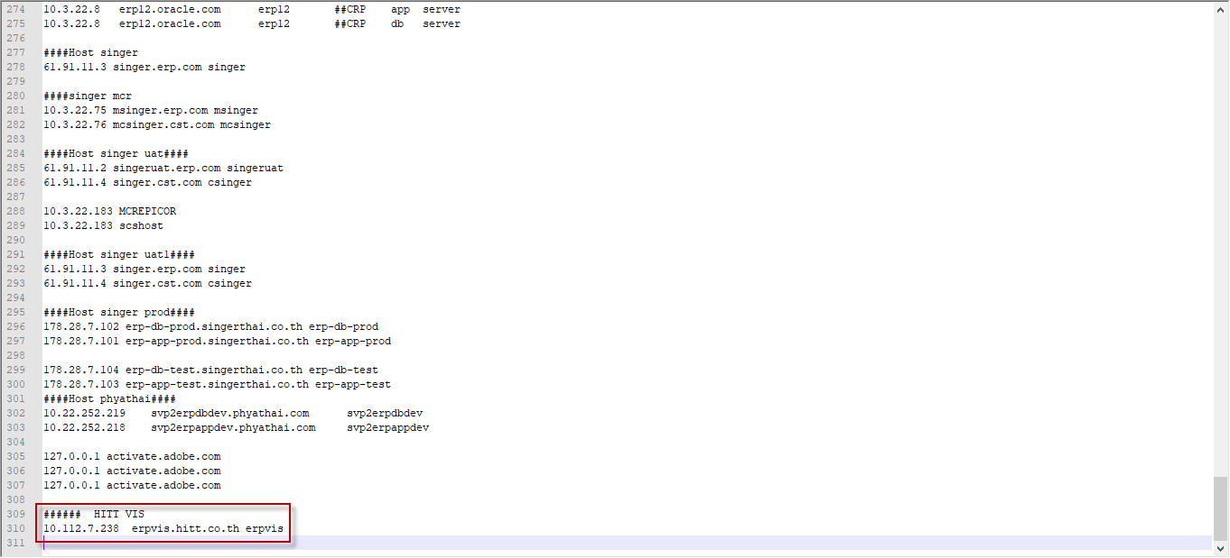

**(รูปภาพแสดงตัวอย่างการ setup Host Name)**

### การ Set TNSNAME

การ setup TNSNAME มีวัตถุประสงค์เพื่อให้เครื่อง computer ของผู้ใช้งาน connect กับ Database ในเครื่อง server ซึ่งสามารถทำได้ตามขั้นตอนดังต่อไปนี้

**ขั้นตอนที่ 1.** เปิด file TNSNAME

ผู้ใช้งานเปิด file TNSNAME เพื่อทำการเพิ่ม TNSNAME ตาม directory ดังนี้

ไปยัง directory ที่ผู้ใช้งาน Install Oracle Developer Suite 10g จากนั้นทำการเปิด file TNSNAME ตาม directory ดังนี้ 🡺 \NETWORK\ADMIN\tnsnames.ora

**ขั้นตอนที่ 2.** Setup TNSNAME

ผู้ใช้งานเพิ่ม TNSNAME ดังตัวอย่างต่อไปนี้

HITT_VIS_8004 =

(DESCRIPTION =

(ADDRESS_LIST =

(ADDRESS = (PROTOCOL = TCP)(HOST =erpvis.hitt.co.th)(PORT = 1525))

)

(CONNECT_DATA =

(SID = VIS)

)

)

**หมายเหตุ:** ควรจะ backup ทุกครั้งก่อนทำการแก้ไข

**TNSNAME**

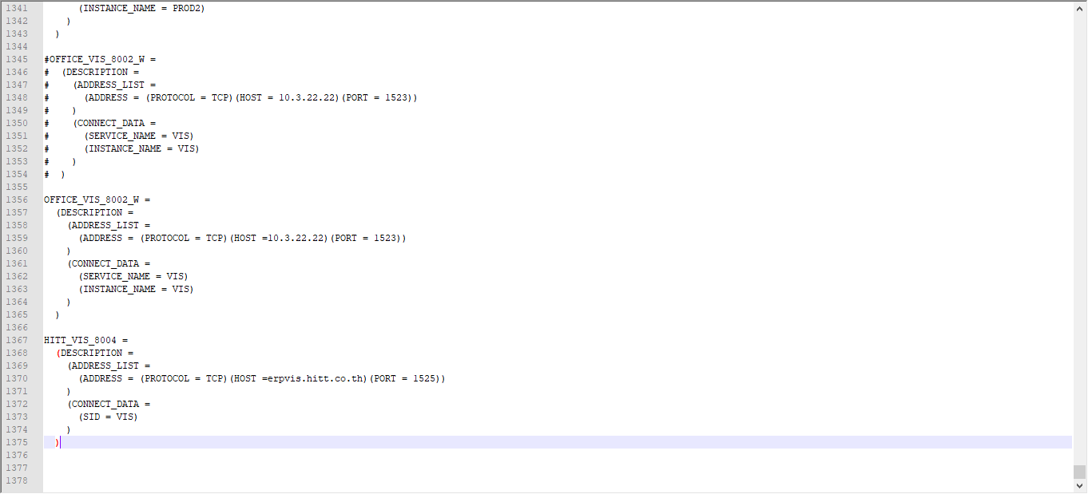

**(รูปภาพแสดงตัวอย่างการ setup TNSNAME)**

### การเข้าสู่ FORM Builder

ผู้ใช้งานสามารถเข้าสู่ Program Form Builder ได้ตามขั้นตอนดังนี้

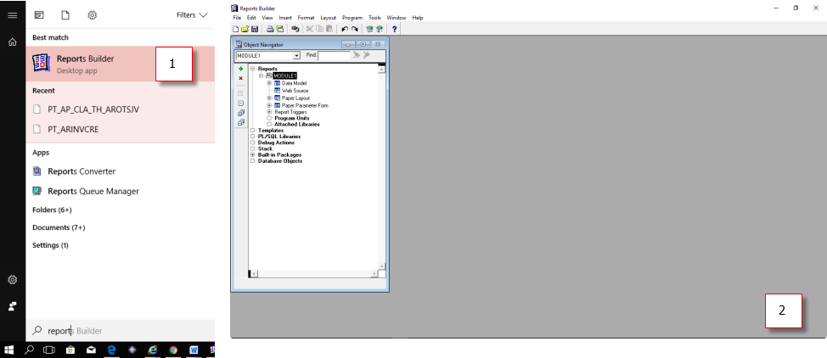

|  |  |
| --- | --- |
| ***No.*** | ***Description*** |
| 1 | Start 🡪 All Programs 🡪 Oracle Developer Suite 🡪 Form Developer 🡪 Form Builder |
| 2 | โปรแกรมจะ Default FORM Name มาให้ชื่อ MODULE1 ถ้าทำการ save โปรแกรมจะชื่อว่า MODULE1.fmb  ใน 1 Form จะประกอบไปด้วย Node ต่าง ๆ ซึ่งยังว่างอยู่ เช่น Trigger, Alert, Attached Libraries, Data Blocks, Canvases เป็นต้น |

### การ Save และตั้งชื่อ โปรแกรม

ผู้ใช้งานสามารถ Save ชื่อ program ที่สร้างขึ้นใหม่ได้ตามขั้นตอนดังนี้

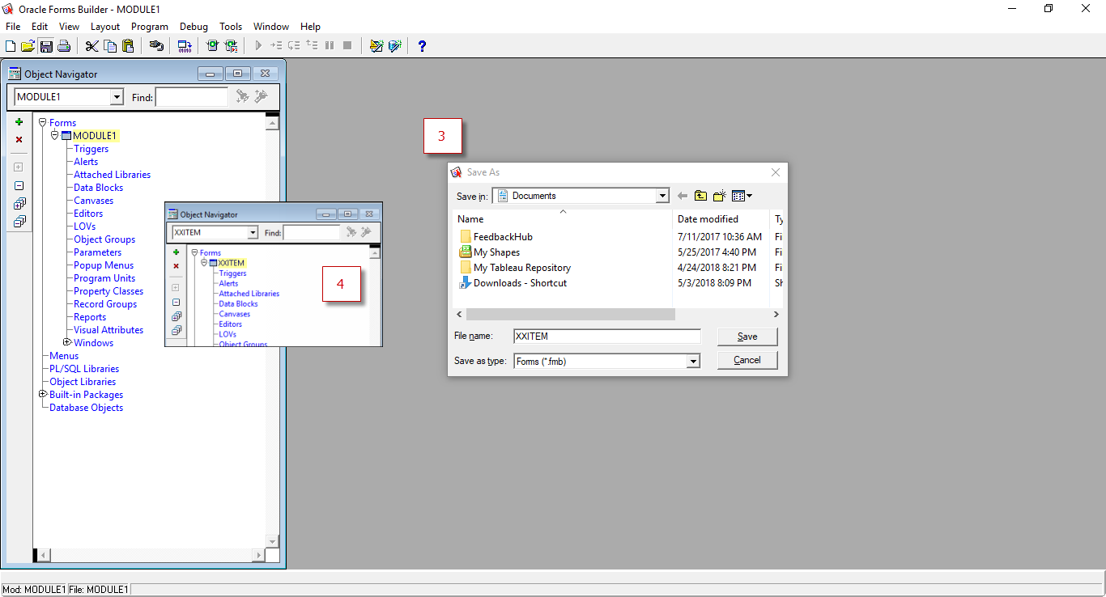

|  |  |
| --- | --- |
| ***No.*** | ***Description*** |
| 3 | Save -> กด Menu Bar เลือก Save หรือ Ctl+S หรือ Ship+Ctl+S แล้วระบุชื่อ File Name = XXITEM |
| 4 | โปรแกรมจะเปลี่ยน Default FORM Name จาก MODULE1 เป็น XXITEM.fmb |

### แนะนำ Tools ต่าง ๆ

ในเอกสารชุดนี้ Tools ที่ใช้บ่อย ๆ เพื่อเป็นตัวช่วยในการสร้าง Objects ต่าง ๆ ดังนี้

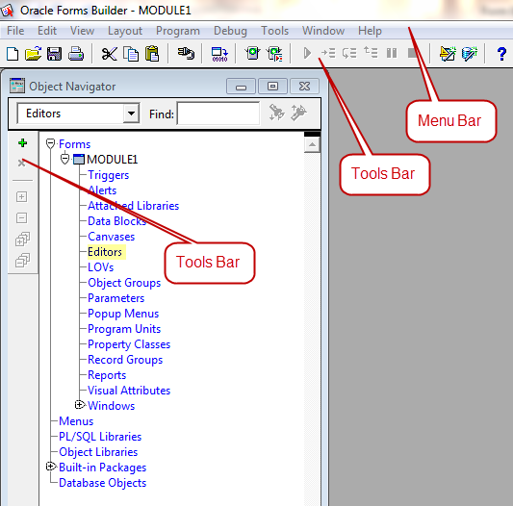

|  |  |
| --- | --- |
| ***Tools*** | ***Description*** |
|  | Create : ปุ่มสร้าง Objects ต่างโดยวางเมาส์ที่ Object ก่อนแล้วจึงกดปุ่ม Create |
|  | Delete : ปุ่มลบ Object |
|  | Expand : ปุ่มขยาย Node ต่าง ๆ |
|  | Collapse : ปุ่มยุบ Node |
|  | Expand All : ปุ่มขยาย Node ทั้งหมด |
|  | Collapse All : ปุ่มยุบ Node ทั้งหมด |
|  | New Module :ปุ่มสร้าง Form ใหม่ |
|  | Open : ปุ่มเปิด Form ที่สร้างไว้แล้ว |
|  | Save : ปุ่ม save โปรแกรมที่ client |
|  | Print : ปุ่ม Print |
|  | Cut : ปุ่ม delete object |
|  | Copy : ปุ่ม copy object |
|  | Paste : ปุ่ม วาง object |
|  | Connect : ปุ่ม connect กับ Server |
|  | Compile Module : |
|  | Run Form : |
|  | Run Form Debug : |
|  | Layout Wizard : |
|  | Data Block Wizard : |
|  | Help : |

**ข้อมูลภายใต้ Menu** “**Tools**”

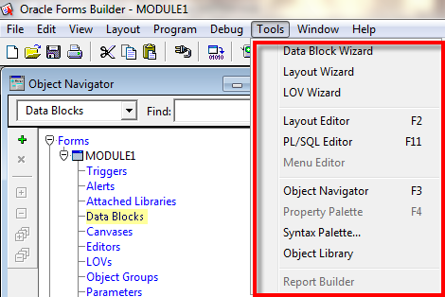

|  |  |
| --- | --- |
| ***Menu*** | ***Description*** |
| Data Block Wizard |  |
| Layout Wizard |  |
| LOV Wizard |  |
| Layout Editor |  |
| PL/SQL Editor |  |
| Menu Editor |  |
| Object Navigator |  |
| Property Palette |  |

**Hot Key โดยการคลิ๊ก Mouse ด้านขวามือ**

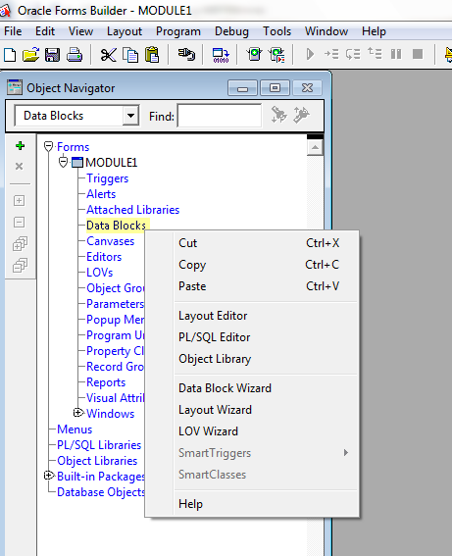

**Hot Keys (คลิกเมาส์ขาว) ที่ใช้บ่อย ๆ ดังนี้**

|  |  |
| --- | --- |
| ***Menu*** | ***Description*** |
| Cut |  |
| Copy |  |
| Paste |  |
| Layout Editor |  |
| PL/SQL Editor |  |
| Object Library |  |
| Data Block Wizard |  |
| Layout Wizard |  |

### การ Connect to Database

การ connect เข้า Database สามารถทำได้ 2 ทาง คือ Menu Bar และ Tools Bar ดังรูป

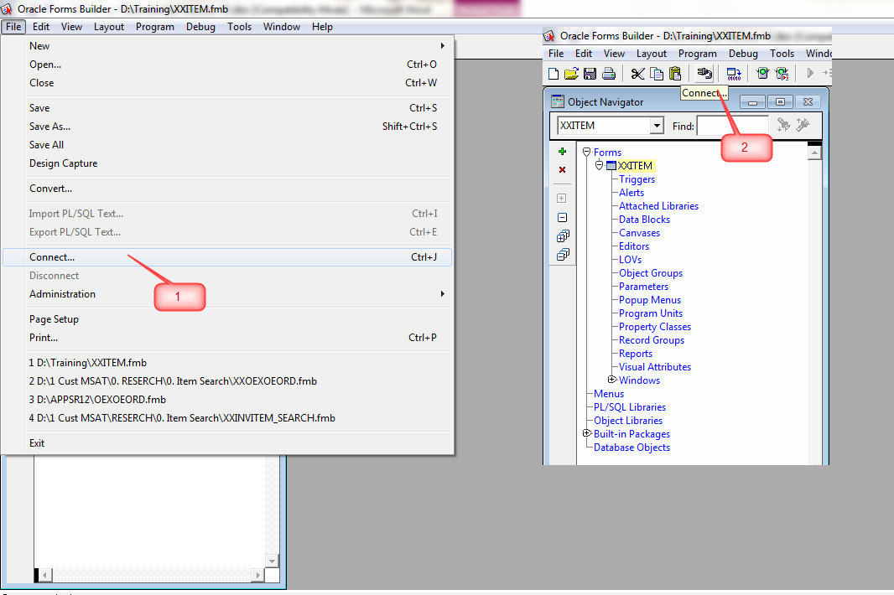

FORM จะ popup หน้าจอ ให้ระบะ User Name, Password และ Database ให้ระบุตามที่ได้ setup ที่ TNSNAME

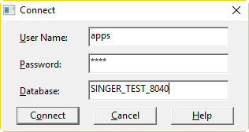

## บทที่ 2 Create New FORM

เนื้อหาในบทนี้จะอธิบายถึงขั้นตอนและวิธีการในการสร้าง From ตลอดจนการ register program เพื่อให้สามารถใช้งานได้ในระบบ Oracle Application ซึ่งเนื้อหาจะมุ่งเน้นให้ผู้ใช้งานสามารถทำความเข้าใจ และนำไปปฏิบัติตามได้จริง รวมทั้งนำไปประยุกต์ใช้กับการทำงานในอนาคต

การสร้าง Form ในระบบ Oracle Application มีขั้นตอนต่างๆ ดังต่อไปนี้

**ขั้นตอนที่ 1.** Create New From

**ขั้นตอนที่ 2.** Create New Blocks

**ขั้นตอนที่ 3.** Create New Layout

**ขั้นตอนที่ 4.** Install Form on Server

**ขั้นตอนที่ 5.** Compile Form on Server

**ขั้นตอนที่ 6.** Register Form on Oracle Application

**ขั้นตอนที่ 7.** Register Function on Oracle Application

**ขั้นตอนที่ 8.** Register Function on Menu

**ขั้นตอนที่ 9.** Run Form

ดังนั้น เราจะเริ่มต้นการเขียน FORM ด้วยการตั้งโจทย์ง่าย ๆ ถึงสิ่งที่ต้องการ

1. ต้องการโปรแกรมประเภท FORM ที่จะใช้ Input ข้อมูล Customer
2. Table คือ XXTRAINING_CUST (สร้าง Table เรียบร้อยแล้ว)
3. Column คือ ทั้งหมดใน Table

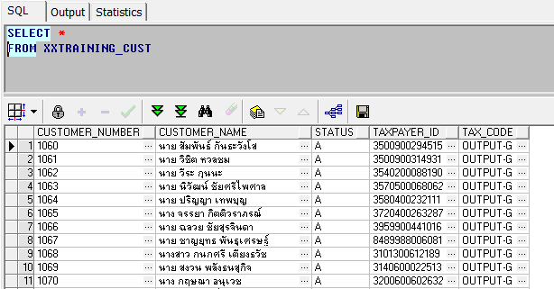

### ขั้นตอนที่ 1. Create New Form

ผู้ใช้งานสามารถสร้าง Form ตามขั้นตอนดังต่อไปนี้

**สร้าง Form ใหม่**

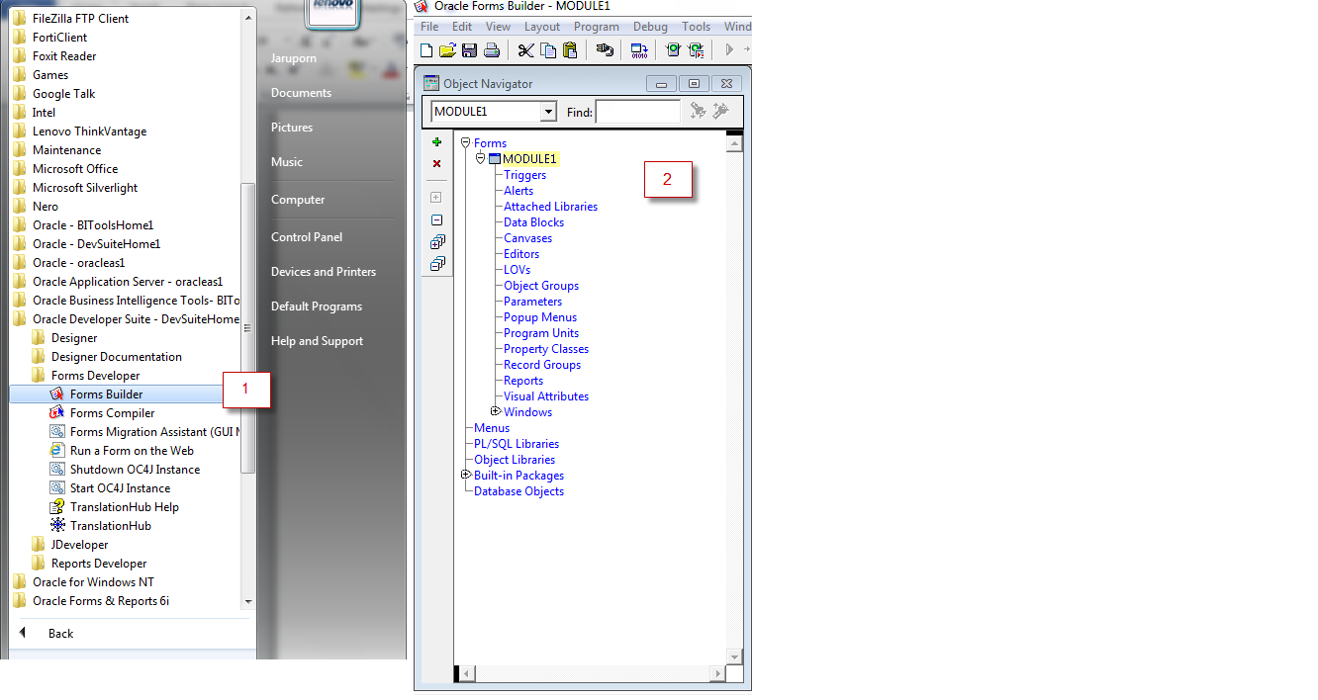

**ตั้งชื่อ New Form**

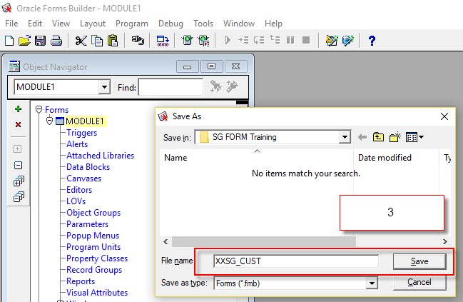

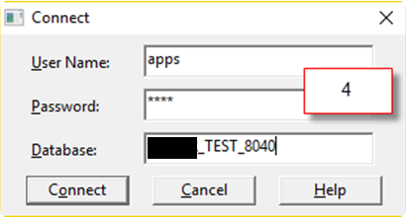

|  |  |
| --- | --- |
| ***No.*** | ***Description*** |
| 1 | Start 🡪 All Programs 🡪 Oracle Developer Suite 🡪 Form Developer 🡪 Form Builder |
| 2 | โปรแกรมจะ Default FORM Name มาให้ชื่อ MODULE1 |
| 3 | Save โดยตั้งชื่อเป็น XXINFCSTMAP.fmb |
| 4 | Connect to database 8040 |
|  |  |

### ขั้นตอนที่ 2. Create New Blocks by Wizard

ขั้นตอนนี้หมายถึงการสร้างที่เก็บข้อมูลง Table ประกอบไปด้วย Column ต่าง ๆ ที่มีใน Table และต้องการ Display Column ไหนบ้าง

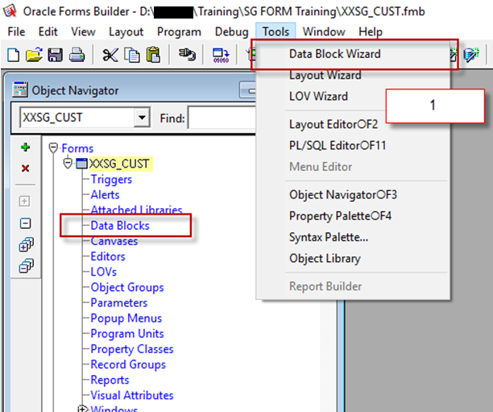

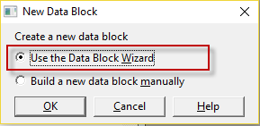 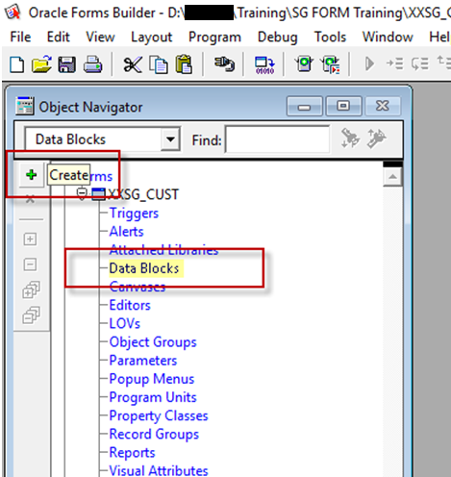

|  |  |
| --- | --- |
| ***No.*** | ***Description*** |
| 1 | Click Data Block Wizard เพื่อสร้าง Block ใหม่  หรือ กด icon ‘Create’ แล้วเลือก Use the Data Block Wizard |

**สร้าง New Block อย่างง่ายด้วย Wizard**

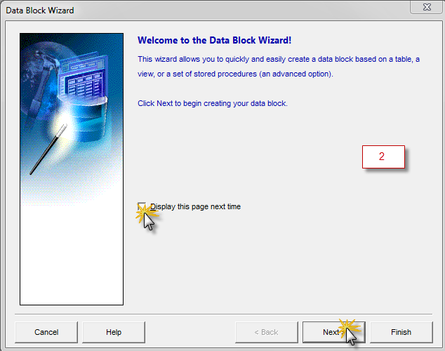

**เลือก Data Type**

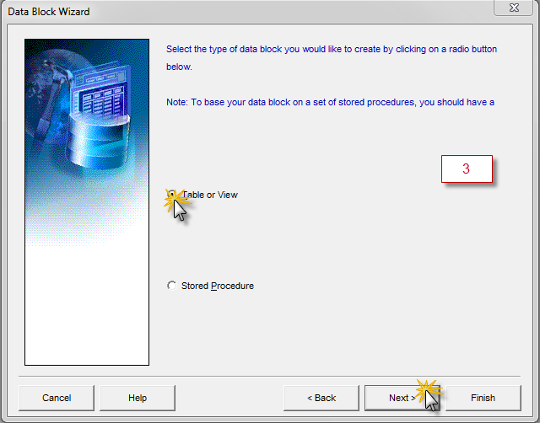

|  |  |
| --- | --- |
| ***No.*** | ***Description*** |
| 2 | จะพบกับหน้าแรกของ Block Wizard ให้คลิก ‘Display this page next time’ ออกเพื่อครั้งต่อไป Wizard จะได้ไม่แสดงแล้วกดปุ่ม ‘Next’ |
| 3 | เลือก Table or View หมายถึง ดึงข้อมูลจาก Database ต่อไปคลิกปุ่ม Next |

**ระบุ Table Name**

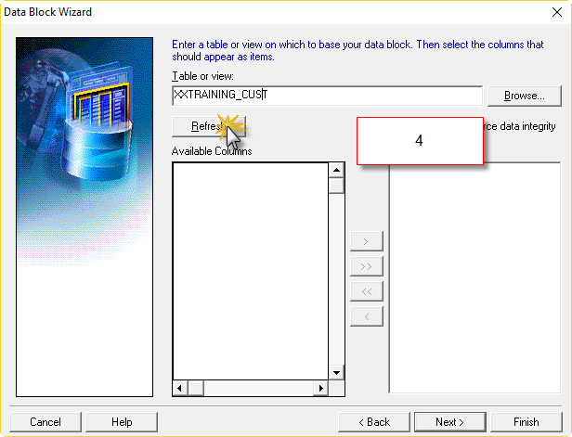

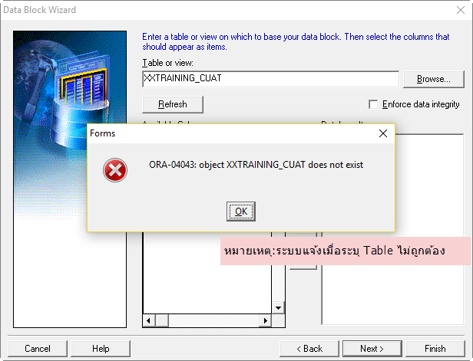

**ระบุ Column**

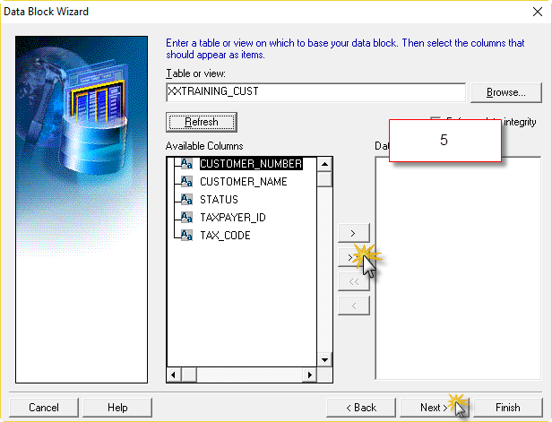

|  |  |
| --- | --- |
| ***No.*** | ***Description*** |
| 4 | ใส่ชื่อ Table ‘XXTRAINING_CUST’ ที่ช่อง Table or View แล้วกดปุ่ม Refresh หากระบุชื่อ Table ไม่ถูกต้อง Wizard จะ popup message ว่าใส่ชื่อไม่ถูกต้อง |
| 5 | กดปุ่ม  เพื่ดดึงทุก Column มาที่ Block ที่จะสร้างใหม่ แล้วคลิกปุ่ม Next |

**กำหนดชื่อ Block**

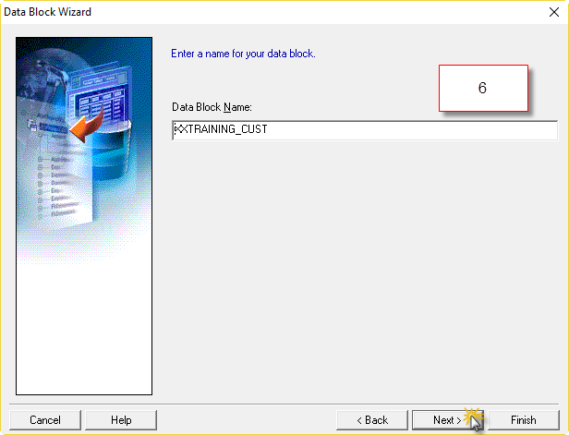

**เลือกการสร้าง Layout เป็นแบบ Wizard**

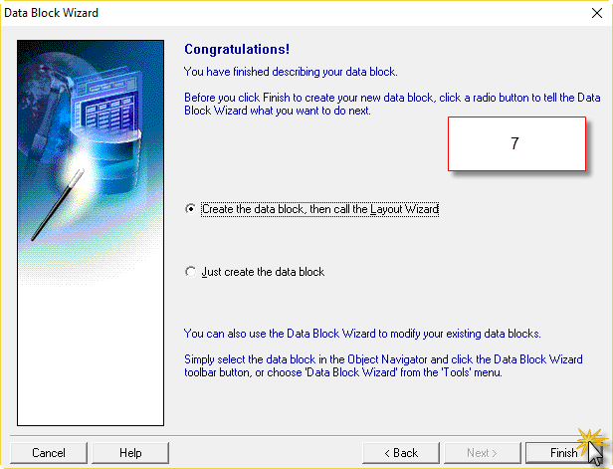

|  |  |
| --- | --- |
| ***No.*** | ***Description*** |
| 6 | ตั้งชื่อ Block ให้เปลี่ยนเป็น ‘XXTRAINING_CUST’ แล้วคลิกปุ่ม Next |
| 7 | Page สุดท้ายของการสร้าง Block ด้วย Wizard โดย Wizard จะถามว่าต้องการสร้าง Layout(Canvas) ด้วย Wizard ด้วยหรือไม่ เลือก ‘Create the data Block, the call layout Wizard’ แล้ว คลิกปุ่ม Finish |

### ขั้นตอนที่ 3. Create New Layout by Wizard

การสร้าง Layout ด้วย wizard สารมารถทำได้ตามขั้นตอนดังต่อไปนี้

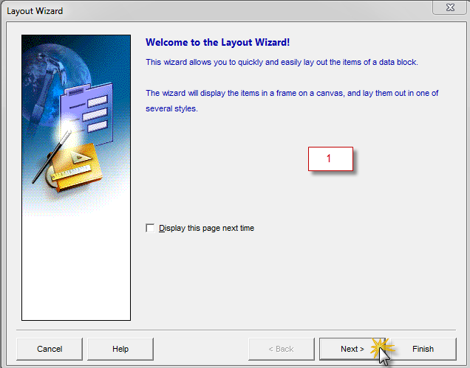

**เลือก Canvas**

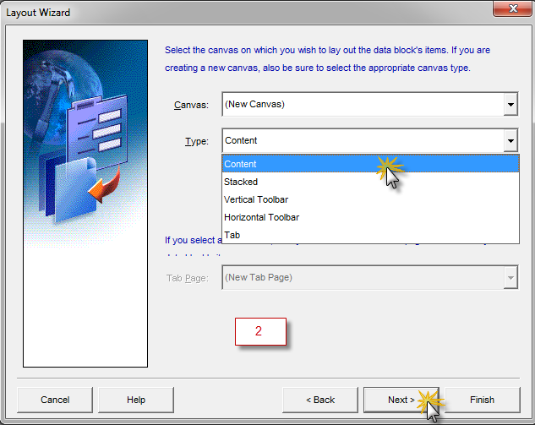

|  |  |
| --- | --- |
| ***No.*** | ***Description*** |
| 1 | จะพบกับหน้าแรกของ Layout Wizard ให้คลิก ‘Display this page next time’ ออก เพื่อครั้งต่อไป Wizard จะได้ไม่แสดงข้อความนี้ แล้วกดปุ่ม ‘Next’ |
| 2 | เลือก Canvas เป็น (New Canvas) และเลือก Type เป็น Content เสร็จแล้วกดปุ่ม Next |

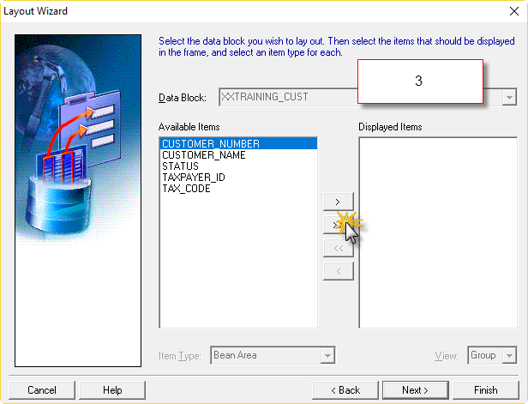 **เลือก Column ที่ต้องการแสดง**

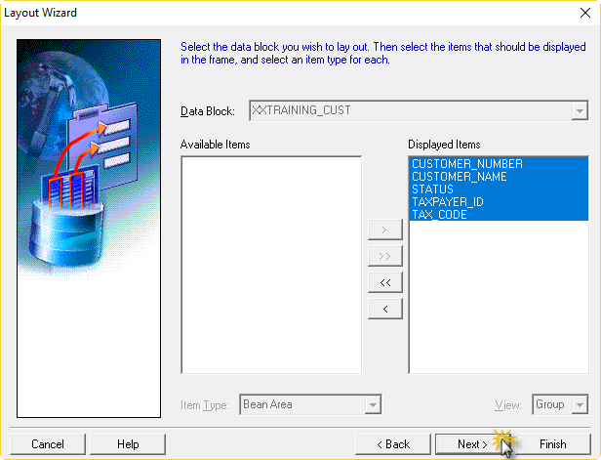

**กำหนดคุณสมบัติของ Column**

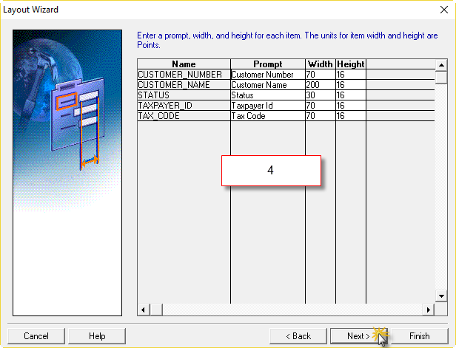

|  |  |
| --- | --- |
| ***No.*** | ***Description*** |
| 3 | เลือก  เพื่อ Display on Canvas ทุก Columns กดปุ่ม Next |
| 4 | สามารถแก้ไข Prompt, width และ Length เพื่อให้จัดรายละเอียดลง Layout เสร็จแล้ว กดปุ่ม Next |

**กำหนด Layout Style**

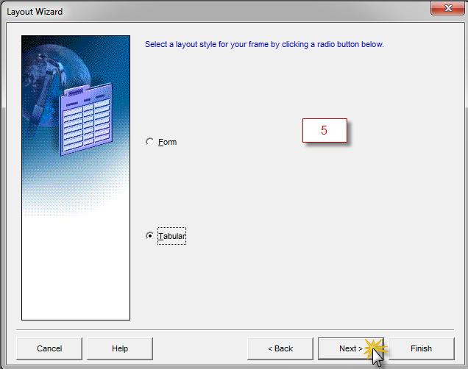

**กำหนดคุณสมบัติของ Frame**

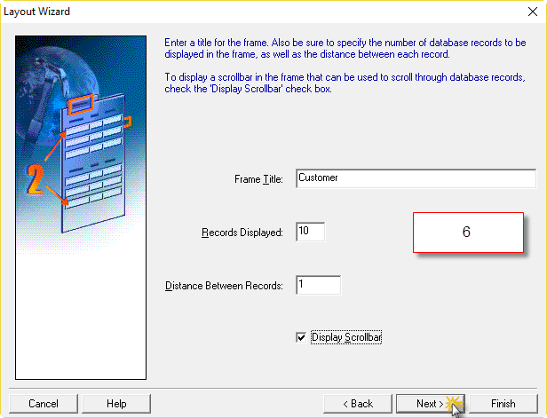

|  |  |
| --- | --- |
| ***No.*** | ***Description*** |
| 5 | เลือกการจัด Layout แบบ Tabular กดปุ่ม Next |
| 6 | ระบุ Frame Title เป็น “Customer”, Records Displayed = 10, Distance Between Records = 1 จากนั้นกดปุ่ม “Display Scrollbar” เสร็จแล้ว กดปุ่ม “Next” ตามลำดับ |

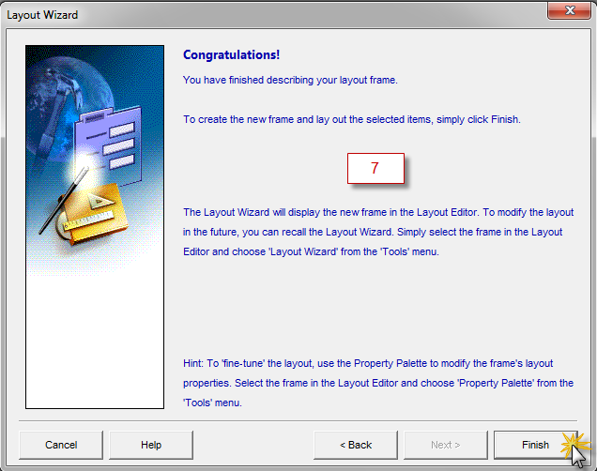

**Compile Form**

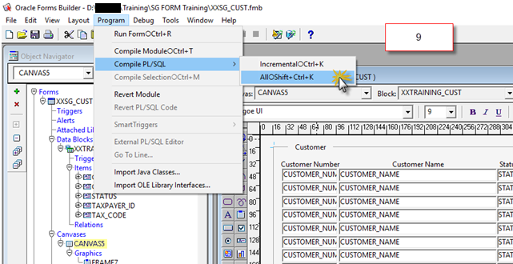

|  |  |
| --- | --- |
| ***No.*** | ***Description*** |
| 7 | Page สุดท้ายของ Wizard กดปุ่ม Finish |
| 8 | Output จาก Wizard กด icon SAVE |
| 9 | Compile Form |

**Block และ Layout ที่เกิดจากการใช้ Wizard**

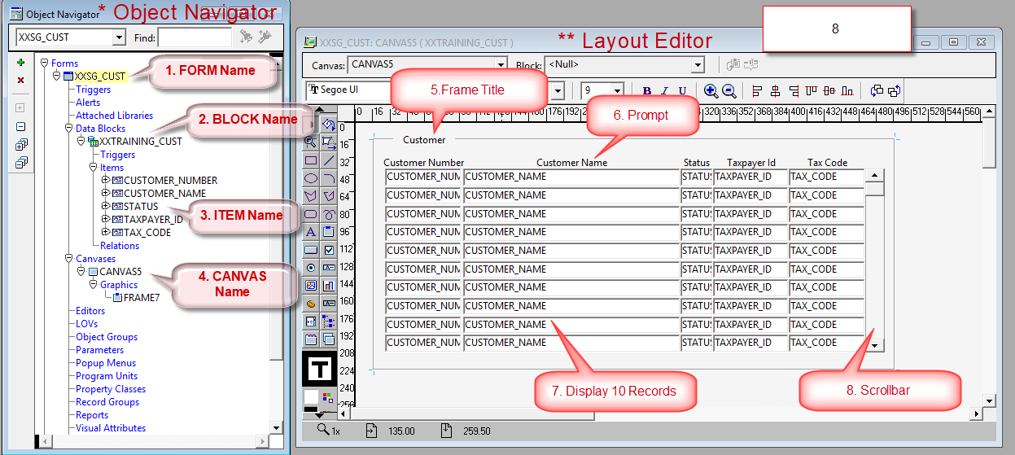

|  |  |
| --- | --- |
| ***No.*** | ***Description*** |
| 1 | FORM Name : เกิดจากการตั้งชื่อในครั้งแรก สามารถเปลี่ยนได้ที่ Property |
| 2 | Block Name : เกิดจาก Block Wizard ขั้นตอนที่ 6 การตั้งชื่อใหม่ |
| 3 | Item Name : เกิดจาก Block Wizard ขึ้นตอนที่ 5 ดึงทุก column ใน Table |
| 4 | Canvas Name : เกิดจาก Layout Wizard ขั้นตอนที่ 2 สามารถเปลี่ยนชื่อ Canvas ได้ |
| 5 | Frame : เกิดจาก Layout Wizard ขั้นตอนที่ 6 ที่ให้ระบุ Title |
| 6 | Prompt : เกิดจาก Layout Wizard ขึ้นตอนที่ 4 |
| 7 | Records Display : เกิดจาก Layout Wizard ขั้นตอนที่ 6 |
| 8 | Scrollbar : เกิดจาก Layout Wizard ขั้นตอนที่ 6 |

**หมายเหตุ**

* Object Navigator Page เป็น Page ที่แสดง Object ทั้งหมดของ FORM นี้

** Layout Editor เป็น Layout ที่ใช้แสดง Output

### ขั้นตอนที่ 4. Install FORM to Server

ในขั้นตอนนี้ผู้ใช้งานจะต้องนำ program ที่สร้างขึ้นไปวางในเครื่อง computer server ซึ่งโดยจะมี directory ไว้เก็บ FORM โดยเฉพาะ ซึ่งสามารถทำได้ตามขั้นตอนดังต่อไปนี้

ให้ผู้ใช้งาน copy FORM “XXSG_CUST.fmb” ไปวางไว้ที่ directory $AU_TOP/forms/US

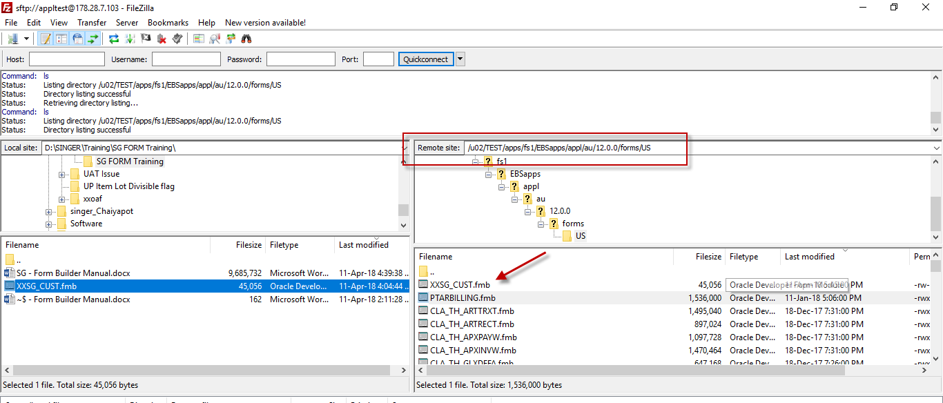

**หมายเหตุ** จากรูปภาพด้านบน เป็นการใช้ Tools ในการ copy file จากเครื่องคอมพิวเตอร์ทั่วไป ไปวางในเครื่อง server

|  |  |
| --- | --- |
| ***No.*** | ***Description*** |
| 1 | Connect Server for Applications |
| 2 | ไปที่ /u02/TEST/apps/fs1/EBSapps/appl/au/12.0.0/forms/US |
| 3 | วาง ไฟล์ ‘XXSG_CUST.fmb’ |

### ขั้นตอนที่ 5. Compile FORM on Server

หลังจาก วางไฟล์ ‘XXSG_CUST.fmb’ แล้ว Apps ยังใช้งานไม่ได้ ต้อง Compile ให้เป็น file .fmx ก่อน โดย connect Server โดยผ่าน PUTTY

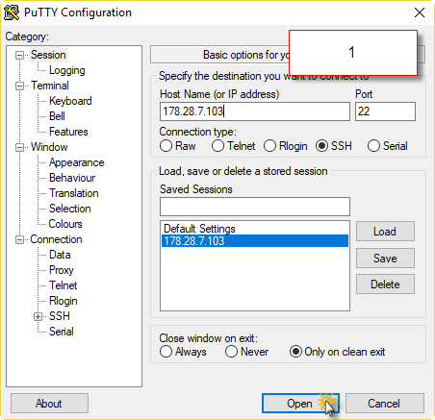

**Log in**

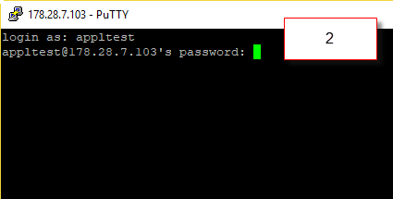

|  |  |
| --- | --- |
| ***No.*** | ***Description*** |
| 1 | เมื่อเปิด Putty แล้วให้ ระบุ Host จากนั้นกดปุ่ม Open  Host = 178.28.7.103 |
| 2 | ระบุ Username and Password |
|  | Username=appltest  Password = appltest  จากนั้น enter |

**ตรวจสอบ File**

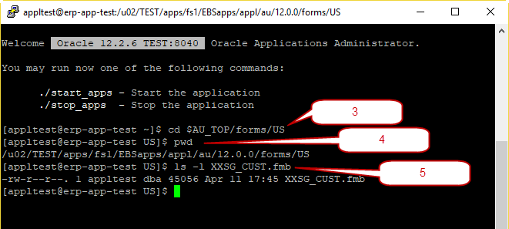

|  |  |
| --- | --- |
| ***No.*** | ***Description*** |
| 3 | key cd $AU_TOP/forms/US แล้วกด Enter |
| 4 | Key pwd แล้วกด Enter เพื่อดูว่า ได้เข้าไปถูก path หรือไม่ |
| 5 | Key ls –l XXSG_CUST.fmb แล้วกด Enter เพื่อดูว่ามีไฟล์ ที่เราสร้างไว้ หรือไม่ |

**Compile Form**



**File ภายหลังการ Compile**

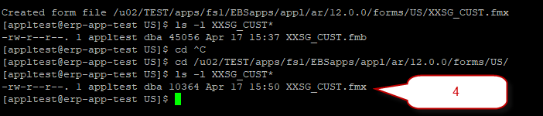

|  |  |
| --- | --- |
| ***No.*** | ***Description*** |
| 1 | Set FORM Path โดย key คำสั่งดังนี้  *FORMS60_PATH="/u02/TEST/apps/fs1/EBSapps/appl/au/12.0.0/resource: /u02/TEST/apps/fs1/EBSapps/appl/au/12.0.0/forms/US:"* จากนั้นกดปุ่ม “Enter” |
| 2 | Export Path โดย Key คำสั่ง “*export FORMS60_PATH*“ จากนั้นกด “Enter” |
| 3 | Compile Form โดย key คำสั่งดังนี้  *frmcmp_batch module=/u02/TEST/apps/fs1/EBSapps/appl/au/12.0.0/forms/US/XXSG_CUST.fmb userid=APPS/APPS output_file=/u02/TEST/apps/fs1/EBSapps/appl/ar/12.0.0/forms/US/XXSG_CUST.fmx module_type=form* จากนั้นกด “Enter” |
| 4 | หลังจากนั้น จะได้ File “XXSG_CUST.fmx” |

### ขั้นตอนที่ 6. Register FORM on Apps

หลังจากได้มีการสร้าง FORM และ Compile แล้ว ยังไม่สามารถ เห็น output ได้ ต้องผ่านการ Register on Apps ก่อน

การ register Form สามารถทำได้ตามขั้นตอนดังต่อไปนี้

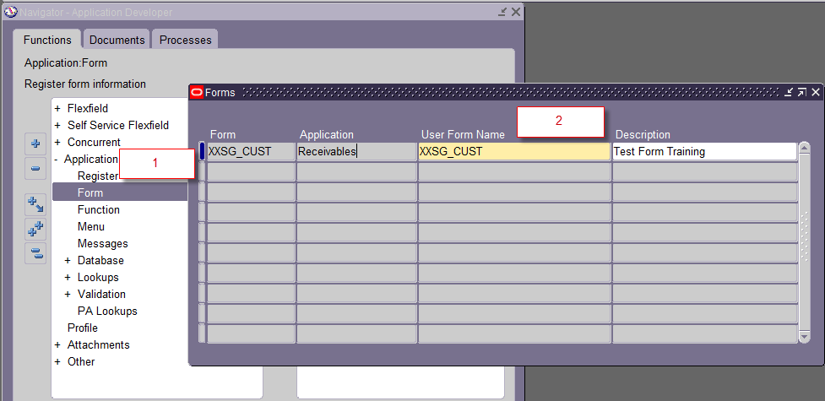

|  |  |
| --- | --- |
| ***No.*** | ***Description*** |
| 1 | เข้าสู่ Menu ในการ Register Form  Responsibility: Application Developer  Navigator: Application 🡺 Form |
| 2 | Register new Form โดยใส่ข้อมูลให้ครบ จากนั้นกดปุ่ม Save ดังนี้  Form = XXSG_CUST  Application = Receivables  User Form Name = XXSG_CUST  Description = Test Form Training |

### ขั้นตอนที่ 7. Register Function on Apps

การ register Function สามารถทำได้ตามขั้นตอนดังต่อไปนี้

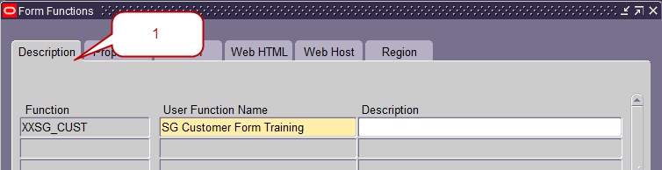

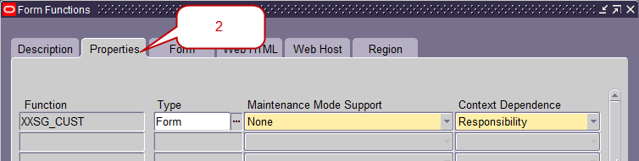

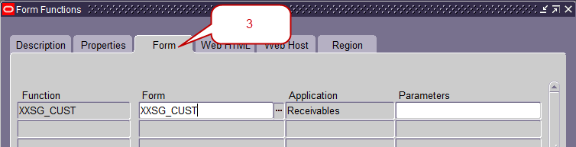

|  |  |
| --- | --- |
| ***No.*** | ***Description*** |
| 1 | Description Tab  Function = XXSG_CUST  User Function Name = SG Customer Form Training |
| 2 | Properties Tab  Type = Form |
| 3 | Form Tab  Form = XXSG_CUST (LOV from FORM menu)  หลังจากนั้นกดปุ่ม “Save” เพื่อบันทึกข้อมูล |

### 

### ขั้นตอนที่ 8. Register Function on Menu

ขั้นตอนการ Register Form on Menu เป็นการนำ Function ไปแสดงยัง Menu เพื่อให้ผู้ใช้งานเรียกใช้งาน Function นั้นๆ ในระบบ Oracle Application ซึ่งสามารถทำได้ตามขั้นตอนดังต่อไปนี้

**ตรวจสอบชื่อ Menu ที่ต้องการเพิ่ม Function**

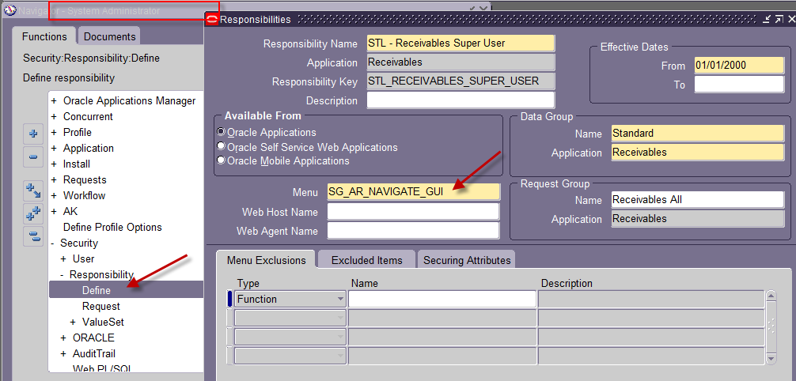

|  |  |
| --- | --- |
| ***No.*** | ***Description*** |
| 1 | เข้า System Administrator Responsibility แล้วคลิกต่อไปที่ Security/Responsibilities/Define |
| 2 | Query Responsibility ที่ต้องการ เช่น ‘STL - Receivables Super User’ |
| 3 | ดูที่ ช่อง Menu จะได้ Menu = SG_AR_NAVIGATE_GUI ให้ copy ไว้ |

**Register Function on Menu**

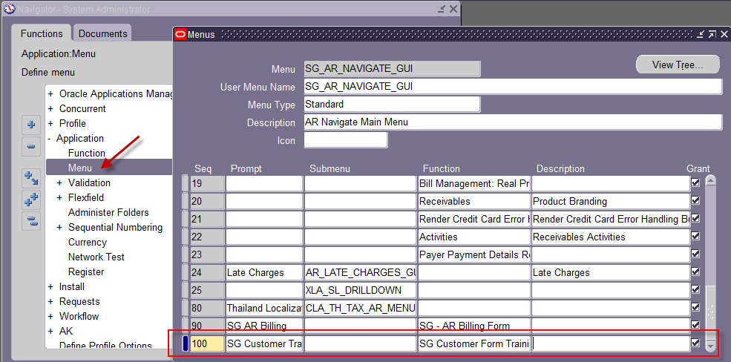

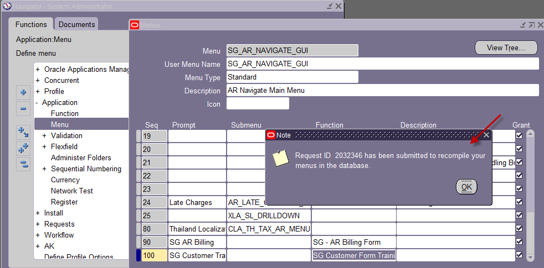

|  |  |
| --- | --- |
| ***No.*** | ***Description*** |
| 1 | คลิกต่อไปที่ Application/Menu |
| 2 | Query Menu ด้วย User Menu Name = ‘SG_AR_NAVIGATE_GUI’ |
| 3 | ไปที่ Record สุดท้าย แล้ว Create Record ใหม่ เพื่อสร้าง new menu |
| 4 | ตั้งชื่อ Menu ที่ช่อง Prompt = ‘SG Customer Training’  Function = ‘SG Customer Form Training’ แล้ว Save |

### ขั้นตอนที่ 9. Run FORM

ขั้นตอนสุดท้าย ที่จะได้เห็นหน้าตา Output ที่เกิดจากการสร้าง ด้วย Wizard.

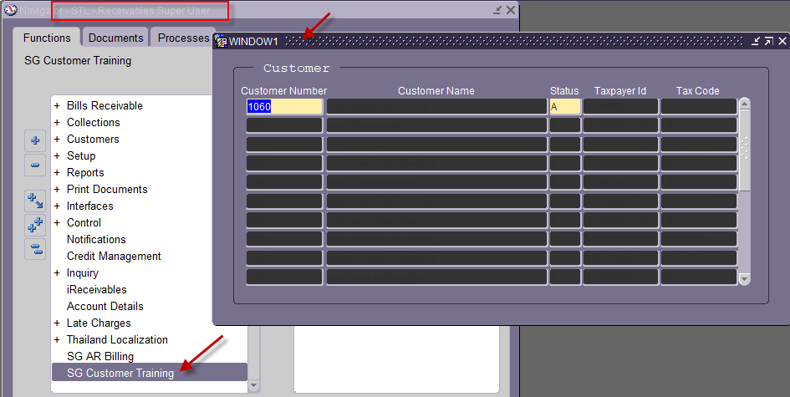

|  |  |
| --- | --- |
| ***No.*** | ***Description*** |
| 1 | Navigate ไปที่ ‘STL – Receivables Super User’ Responsibility |
| 2 | คลิกต่อไปที่ Menu ‘SG Customer Training’ ที่สร้างจาก ขั้นตอนที่แล้ว |
| 3 | เมื่อ Open จะได้เห็น Output จาก Form ที่สร้างใหม่ โดยที่ยังไม่ได้ Modify |

## บทที่ 3 การแก้ไข FORM

เนื้อหาในบทนี้จะอธิบายถึงวิธีการในการปรับปรุง FORM ที่ได้ output จากบทที่แล้ว ซึ่งเราจะเห็นว่า Form ที่สร้างด้วย Wizard ยังไม่ตรงตามความต้องการของผู้ใช้งาน เช่น รูปแบบ, front, width, Length, การ default ค่า, การจัด Layout เป็นต้น ฉะนั้น ในบทนี้ เราจะ modify property หมายถึง คุณสมบัติ ของ object ต่าง เพื่อกำหนดให้โปรแกรมสามารถแสดงข้อมูลได้ตามความต้องการ ซึ่งทุก Object จะมี Property เพื่อกำหนดคุณสมบัติในการแสดงข้อมูล แต่ในบทนี้จะกล่าวถึง Property ที่สำคัญๆ ดังต่อไปนี้

1. Block
2. Item
3. Windows
4. Canvas

ผู้ใช้งานสามารถแก้ไข Form ได้โดยการ open Form ที่ต้องการแก้ไขขึ้นมา จากนั้นทำการเชื่อมต่อข้อมูลกับ database เพื่อเข้าสู่การแก้ไข Form ซึ่งสามารถทำได้ตารมขั้นตอนดังต่อไปนี้

**ขั้นตอนที่ 1.** Open Form จากบทที่แล้ว

**ขั้นตอนที่ 2.** Save as to ‘XXSG_CUST2.fmb’ เพื่อไม่ให้กระทบกับ Form เดิมก่อนทำการแก้ไข

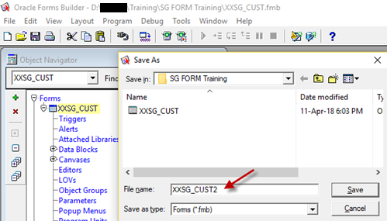

**ขั้นตอนที่ 3.** Connect to Database เป็นการเตรียมพร้อม

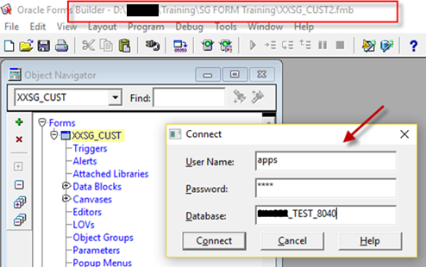

### การแก้ไข Block Property

รูปภาพแสดงการ open “**Block Prooerty**”

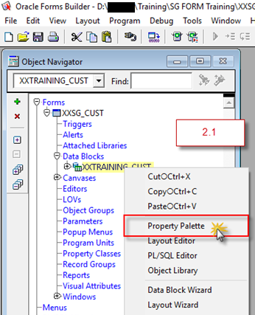 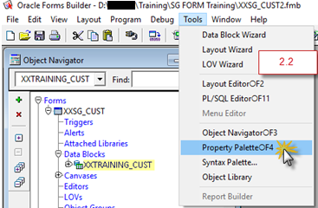

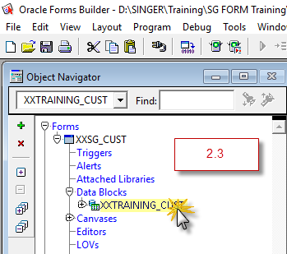

|  |  |
| --- | --- |
| ***No.*** | ***Description*** |
| 1 | Expand Block Node และวางเมาส์ที่ Block Name= ‘CUST_MAP’ |
| 2 | 2.1 คลิก เมาส์ขวาแล้วเลือก Property Palette  2.2 หรือ ไปที่ Menu Bar เลือก Tools แล้วเลือก Property Palette  2.3 หรือ ดับเบิ้ลคลิกที่ icon ที่หน้าชื่อ Block Name |
| 3 | จะพบ Block Property ซึ่งจะมี รายละเอียดต่างสำหรับ setup เพื่อ control Block |

**Block Property**

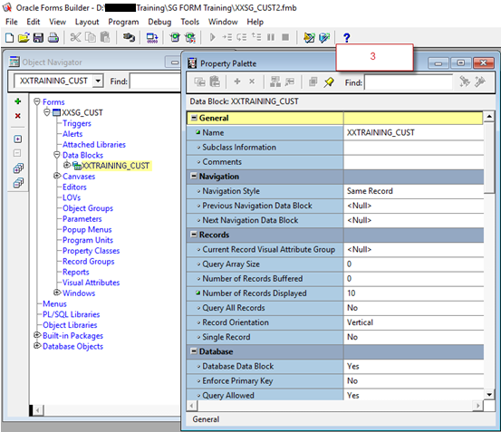

ภายใน Block Property จะแยกเป็น Group แต่ละ Group ซึ่งทำหน้าที่ต่างกัน ในบทนี้ เราจะมาทำความรู้จัก เฉพาะที่จำเป็น เท่านั้นส่วน Property อื่น ๆ สามารถหาข้อมูลได้จาก Help หรือ จากการทำ workshop ในบทถัด ๆ ไป

| ***Property*** | ***Description*** |
| --- | --- |
| Name | ชื่อ Block |
| Number of Records Display | จำนวน Records ที่จะแสดงใน Block นี้ |
| Database Data Block | ดึงข้อมูลจาก Database |
| Query Data Source Type | ชนิดของ Database เช่น Table, View, Synonym เป็นต้น |
| Query Allowed | สามารถ Query ข้อมูลได้หรือไม่ |
| Query Data Source Name | ชื่อของ Database Data เช่น XXTRAINING_CUST, FND_USER เป็นต้น |
| WHERE Clause | การกำหนดเงื่อนไขการแสดงข้อมูล |
| ORDER BY Clause | การเรียงลำดับข้อมูลตาม Item ใน Block |
| Insert Allowed | สามารถ Insert ข้อมูลได้หรือไม่ |
| Update Allowed | สามารถ Update ข้อมูลได้หรือไม่ |
| Delete Allowed | สามารถ Delete ข้อมูลได้หรือไม่ |
| Show Scroll Bar | แสดง Scroll Bar หรือไม่ |
| Scroll Bar Canvas | Canvas ที่แสดง Scroll Bar |

ผู้ใช้งานแก้ไข Property ใน Block ดังนี้

| ***Property*** | ***VALUES*** |
| --- | --- |
| Name | CC |
| ORDER BY Clause | CUSTOMER_NUMBER :หมายถึง item ใน Block |
| Insert Allowed | No |
| Delete Allowed | No |

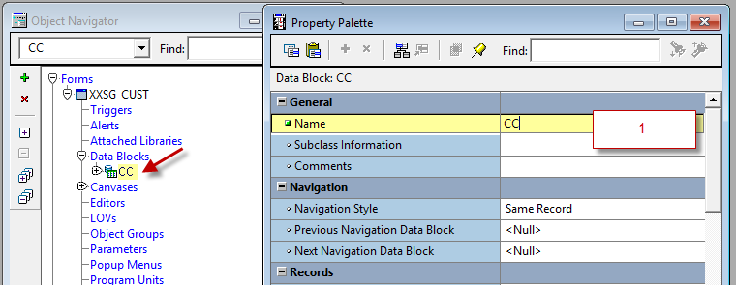

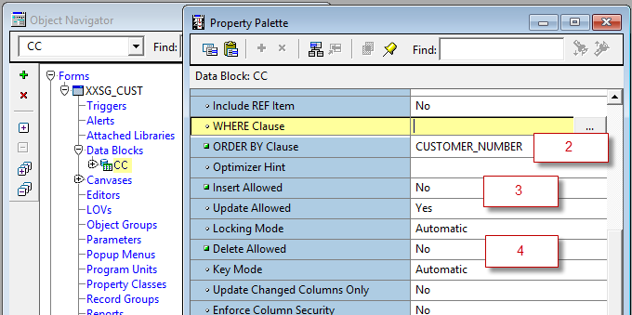

**(รูปภาพแสดงตัวอย่างการ setup Block Property)**

ผลจากการ Set Block Property สามารถทดสอบได้จากการ Run ผ่าน Application สามารถ ดูรายละเอียดขั้นตอน การ Copy , Compile ได้จากบทที่แล้ว

|  |  |
| --- | --- |
| ***No.*** | ***Description*** |
| 1 | Save Program |
| 2 | Copy Program ไปวางไว้ที่ Server |
| 3 | Compile Program จาก FORM ‘XXSG_CUST2.fmb’ ให้ได้ FORM ‘XXSG_CUST2.fmx’ |
| 4 | Run Program Application |

แสดงขั้นตอนการ Compile Form on Server.

|  |  |
| --- | --- |
| **No.** | **Description** |
| 1 | Set FORM Path โดย key คำสั่งดังนี้  *FORMS60_PATH="/u02/TEST/apps/fs1/EBSapps/appl/au/12.0.0/resource: /u02/TEST/apps/fs1/EBSapps/appl/au/12.0.0/forms/US:"* จากนั้นกดปุ่ม “Enter” |
| 2 | Export Path โดย Key คำสั่ง “*export FORMS60_PATH*“ จากนั้นกด “Enter” |
| 3 | Compile Form โดย key คำสั่งดังนี้  *frmcmp_batch module=/u02/TEST/apps/fs1/EBSapps/appl/au/12.0.0/forms/US/****XXSG_CUST2.fmb*** *userid=APPS/APPS output_file=/u02/TEST/apps/fs1/EBSapps/appl/ar/12.0.0/forms/US/****XXSG_CUST.fmx*** *module_type=form* จากนั้นกด “Enter” |
| 4 | หลังจากนั้น จะได้ File ‘XXSG_CUST.fmx’ |

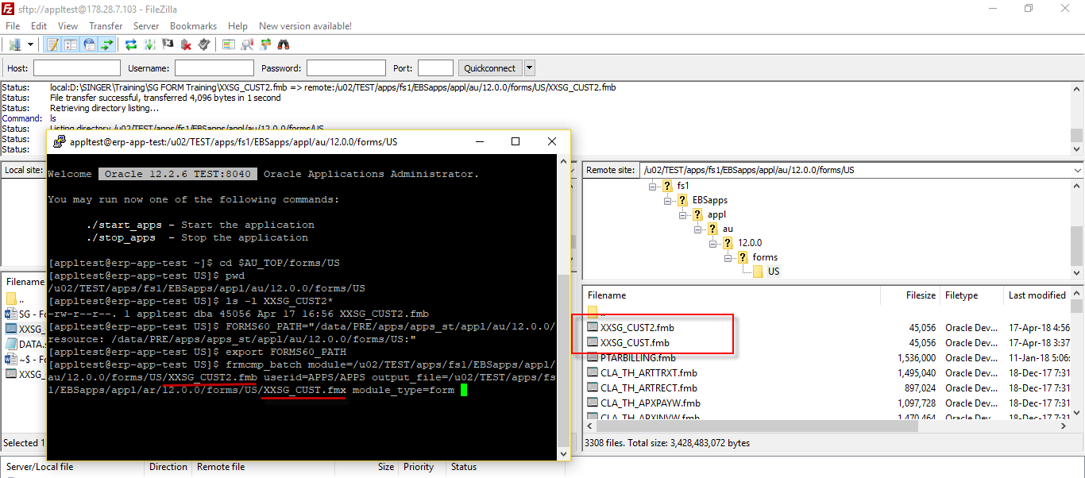

**(รูปภาพแสดงตัวอย่างการ Compile FORM ‘XXSG_CUST2.fmb)**

Test Output จากการ Set Block Property (Delete Allowed) ดังนี้

|  |  |  |
| --- | --- | --- |
| ***No.*** | ***Description*** | |
| 1 | Long in เข้า Application |
| 2 | เข้า Responsibility ‘STL – Receivables Super User’ |
| 3 | เลือก เมนู ‘SG Customer Training’ |
| 4 | ที่ Menu เลือก Query > Execute เพื่อ Query ข้อมูลทั้งหมด |
| 5 | ที่ Menu เลือก Record > Remove เพื่อ Delete ข้อมูล ณ Record ที่ เมาส์ชี้อยู่ |
| 6 | แสดง Error จากการที่ไม่สามรถ delete ข้อมูลได้ |
| 7 | ที่ Menu เลือก Action > Exit เพื่อออกจากโปรแกรม |

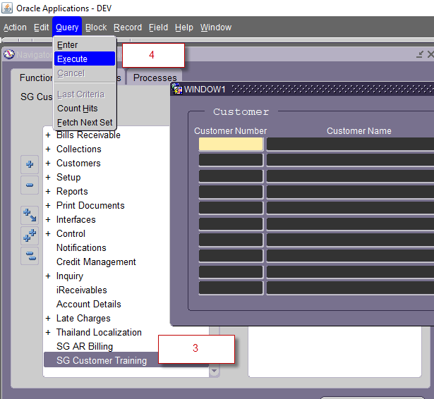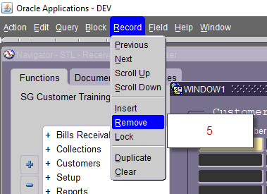

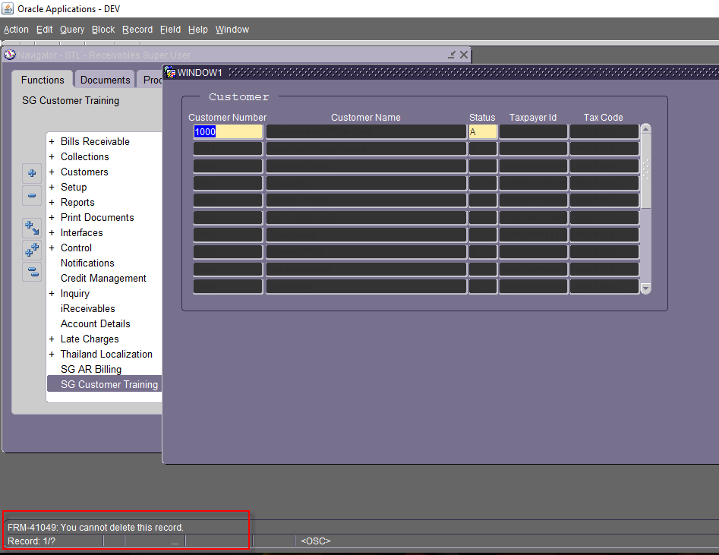

### การแก้ไข Item Property

การ open “**Item Property**”

|  |  |
| --- | --- |
| ***No.*** | ***Description*** |
| 1 | Expand Block Node และวางเมาส์ที่ Block Name= ‘CC’, และ คลิก Expand ที่ Item อีกครั้ง จะพบ Item ที่สร้างจาก Wizard แล้ววางเมาส์ที่ Item= ‘CUSTOMER_NUMBER’ |
| 2 | 2.1 คลิก เมาส์ขวาแล้วเลือก Property Palette  2.2 หรือ ไปที่ Menu Bar เลือก Tools แล้วเลือก Property Palette  2.3 หรือ ดับเบิ้ลคลิกที่ icon ที่หน้าชื่อ Item |
| 3 | จะพบ Item Property ซึ่งจะมี รายละเอียดต่างสำหรับ setup เพื่อ control Item |

ภายใน Item Property จะแยกเป็น Group แต่ละ Group ซึ่งทำหน้าที่ต่างกัน ในบทนี้ เราจะมาทำความรู้จัก เฉพาะที่จำเป็น เท่านั้นส่วน Property อื่น ๆ สามารถหาข้อมูลได้จาก Help หรือ จากการทำ workshop ในบทถัด ๆ ไป

| ***Property*** | ***Description*** |
| --- | --- |
| Name | ชื่อ Item ซึ่งไม่ใช่ ชื่อ column ใน Table |
| Item Type | ชนิดของ Item เช่น Text Item, Display item, List item เป็นต้น |
| Enabled | สามารถ ใช้งาน ได้หรือไม่ |
| Data type | ประเภทข้อมูลที่จะแสดงใน Layout เช่น char, Number, Date เป็นต้น |
| Maximum Length | กำหนดจำนวน digit มากสุดที่สามารถใส่ข้อมูลได้ |
| Initial Value | Default Value |
| Required | กำหนดเป็น Require Field หรือไม่ |
| Format Mask | กำหนด Format ที่จะแสดง หรือ Input ข้อมูล |
| Distance Between Records | ระยะห่างระหว่าง Records (1=กำหนดมาจาก Wizard จากบทที่แล้ว) |
| Number of items Display | จำนวน Records ที่จะ Display ใน Block (0=default จำนวนตาม Block) |
| Database Item | ข้อมูลมาจาก Database หรือไม่ |
| Column Name | ชื่อ Column ตาม Database Block Name จาก Database |
| Query Allowed | สามารถ Query ข้อมูลได้หรือไม่ |
| Insert Allowed | สามารถ Insert ข้อมูลได้หรือไม่ |
| Update Allowed | สามารถ Update ข้อมูลได้หรือไม่ |
| Delete Allowed | สามารถ Delete ข้อมูลได้หรือไม่ |
| Canvas | ชื่อ Canvas ที่ต้องการให้ Item แสดง |
| Foreground Color | สีที่ตัวอักษร |
| Background Color | สีพื้นของ item |
| Prompt | Title ของ Item เพื่อแสดงให้ user เข้าใจ |

ให้แก้ไข Property ใน Item ‘CUSTOMER_NUMBER’ ดังนี้

| ***Property*** | ***VALUE*** |
| --- | --- |
| Name | CUST_NUM |
| Foreground Color | White |
| Background Color | Blue |
| Prompt | Customer No. |

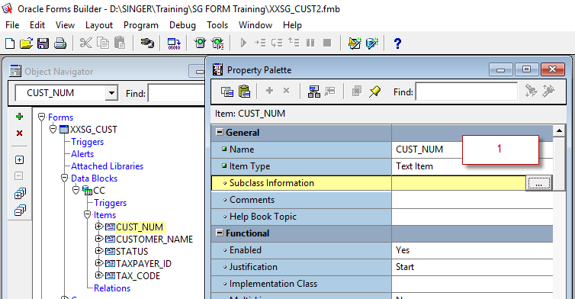

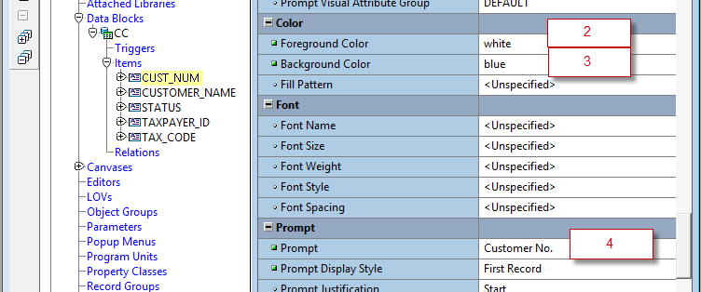

**(รูปภาพแสดงการ Set Item Property ‘CUSTOMER_NUMBER’)**

ผลจากการ Set Item Property สามารถทดสอบได้จากการ Run ผ่าน Application สามารถ ดูรายละเอียดขั้นตอน การ Copy , Compile ได้จากบทที่แล้ว

|  |  |
| --- | --- |
| ***No.*** | ***Description*** |
| 1 | Save Program |
| 2 | Copy Program ไปวางไว้ที่ Server |
| 3 | Compile Program จาก FORM ‘XXSG_CUST2.fmb’ ให้ได้ FORM ‘XXINFCSTMAP.fmx’ |
| 4 | Run Program Application |
| 5 | เลือก เมนู ‘STL – Receivables Super User’ |
| 6 | ที่ Menu เลือก Query > Execute เพื่อ Query ข้อมูลทั้งหมด |

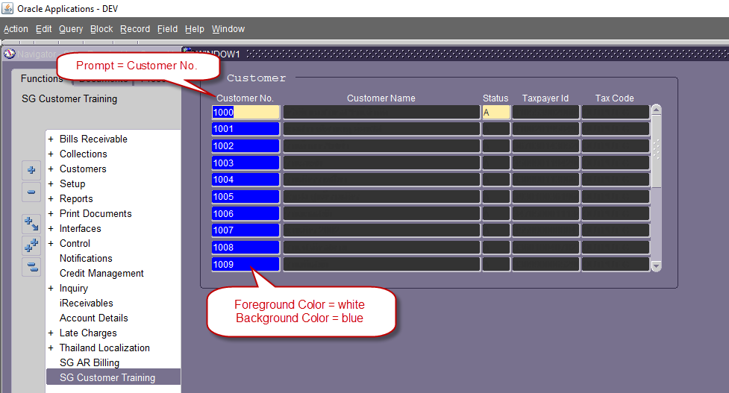

**(รูปภาพแสดง Output จากการ set item Property)**

และเพื่อให้เป็นระเบียบ ให้ทำการ Set Item Property ทุก Item ตามความเหมาะสม แต่ที่ควรจะ set ให้เหมือนกัน คือ Font, Foreground, Background เป็นต้น

แก้ไข Property ใน Item ‘CUSTOMER_NAME’ ดังนี้

| ***Property*** | ***VALUE*** |
| --- | --- |
| Name | CUST_NAME |
| Foreground Color | White |
| Background Color | Blue |

แก้ไข Property ใน Item ‘STATUS’ ดังนี้

| ***Property*** | ***VALUE*** | |
| --- | --- | --- |
| Name | STATUS |
| Foreground Color | White |
| Background Color | Blue |

แก้ไข Property ใน Item ‘TAXPAYER_ID’ ดังนี้

| ***Property*** | ***VALUE*** |
| --- | --- |
| Name | TAXPAYER_ID |
| Foreground Color | White |
| Background Color | Blue |
| Prompt | Taxpayer |

แก้ไข Property ใน Item ‘TAX_CODE’ ดังนี้

| ***Property*** | ***VALUE*** |
| --- | --- |
| Name | TAX_CODE |
| Foreground Color | White |
| Background Color | Blue |
| Prompt | Tax Code |

### 

### การแก้ไข Layout Editor

หลังจาก Set Item Property ทั้งหมดแล้ว จะมีผลกระทบกับ Layout ที่ได้ Default มาจาก Wizard ฉะนั้นจึงต้องไปที่ Layout Editor เพื่อปรับ Layout ให้เหมาะสม ดังนี้

การเข้าไปที่ Layout Editor ทำได้หลายทางดังนี้

|  |  |
| --- | --- |
| ***No.*** | ***Description*** |
| 1 | ไปที่ Menu Bar เลือก Layout Editor |
| 2 | หรือ ขณะเมาส์ชี้อยู่ที่ item ให้เมาส์ขวา แล้วเลือก Layout Editor |
| 3 | หรือ ไปที่ Canvas Node แล้ว ดับเบิ้ลคลิก ที่ Canvas ที่ต้องการ ซึ่งในโปรแกรมนี้มี Canvas เดียว |

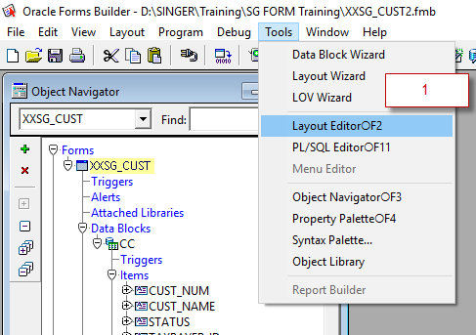 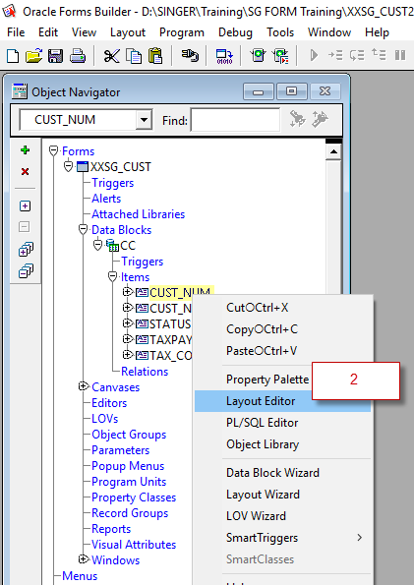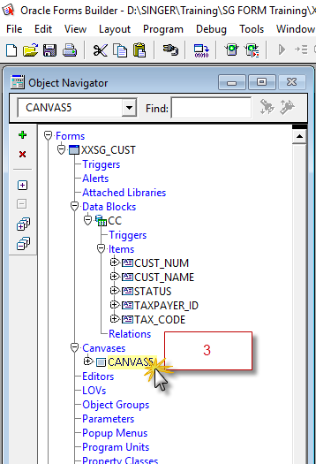

**(รูปภาพแสดง การเข้าไปที่ Layout Editor)**

**Layout Editor Screen**

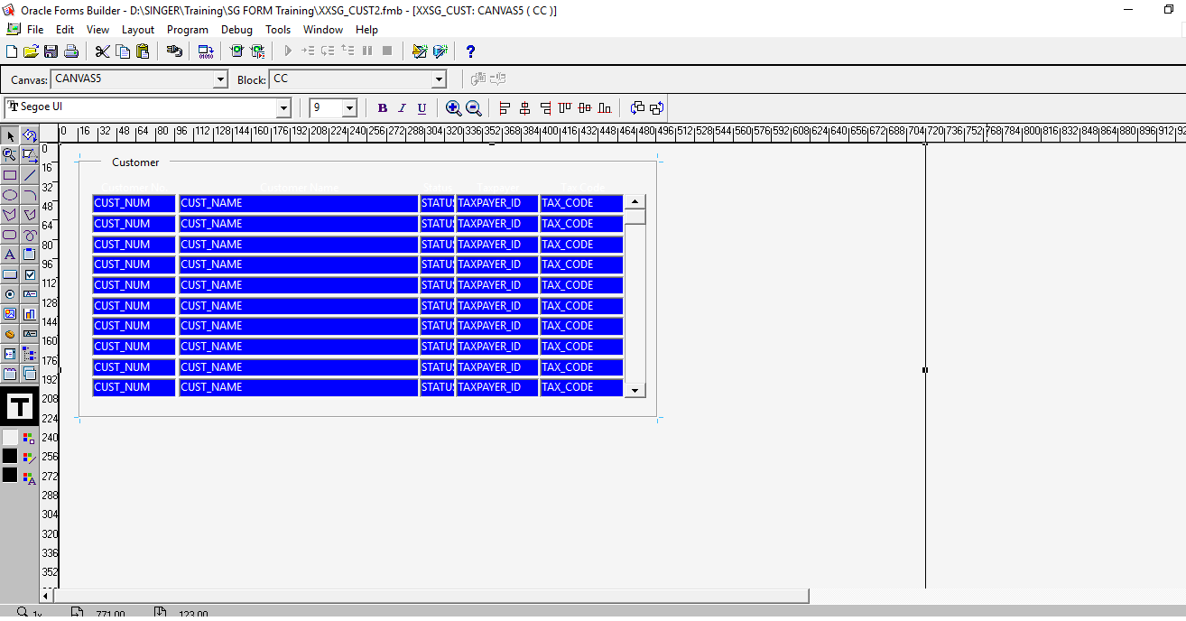

**(รูปภาพแสดง Layout หลังจากการ Set Item Property)**

ผู้ใช้งานจัด Layout ให้เหมาะสม

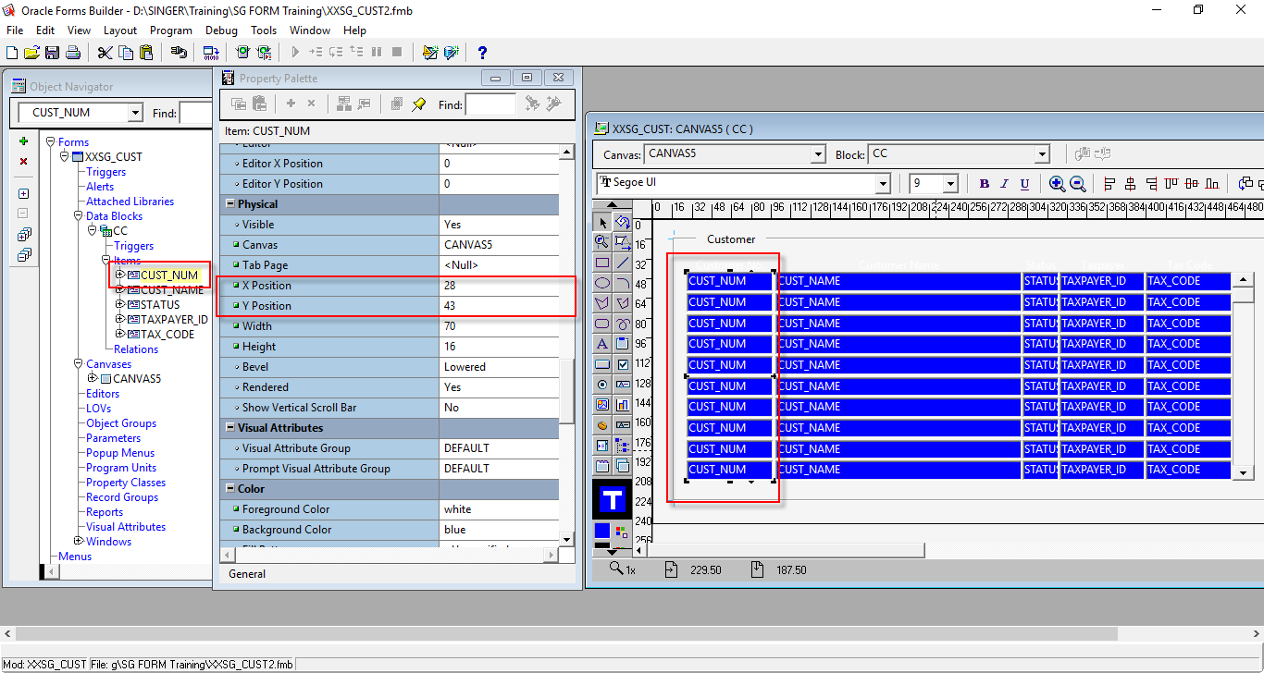

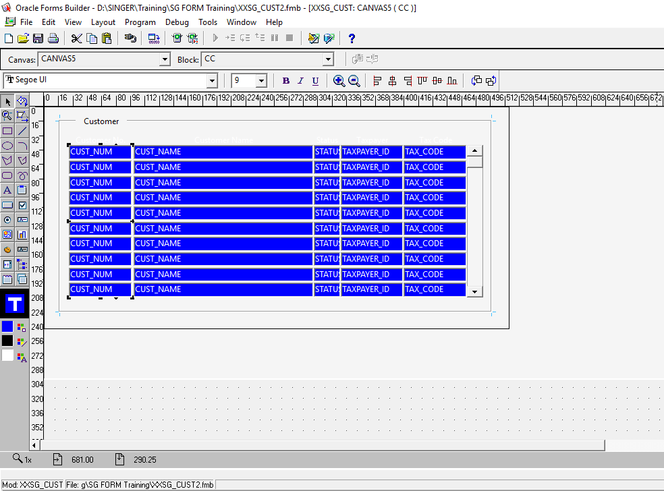

**(รูปภาพแสดง Layout หลังจากการจัดเรียงที่ หน้า layout Editor แล้ว)**

Test run program เพื่อดู output ทั้งหมดจากการ Set property

|  |  |
| --- | --- |
| ***No.*** | ***Description*** |
| 1 | Save Program |
| 2 | Copy Program ไปวางไว้ที่ Server |
| 3 | Compile Program จาก FORM ‘XXSG_CUST2.fmb’ ให้ได้ FORM ‘XXSG_CUST.fmx’ |
| 4 | Run Program Application |
| 5 | เลือก เมนู ‘STL - Receivables Super User’ |
| 6 | ที่ Menu เลือก Query > Execute เพื่อ Query ข้อมูลทั้งหมด |
| 7 | ที่ Menu เลือก Action > Exit เพื่อ ออกจากโปรแกรม |

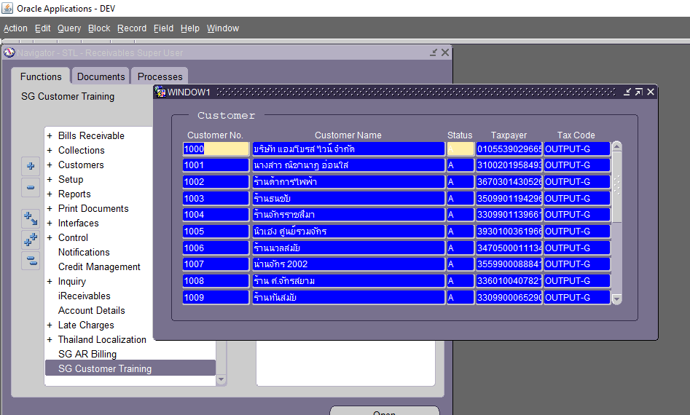

**(รูปภาพแสดง Output หลังจาการ Set item Property และ Layout)**

### การแก้ไข Canvas Property

Canvas ก็มี Property เพื่อใช้ในการกำหนด คุณสมบัติต่างๆ ซึ่งส่วนใหญ่จะไม่ค่อยได้แก้ไข Property แต่ก็มี Property ที่น่ารู้จักดังจะกล่าวถึงในเนื้อหาของบทนี้

การเข้าไปที่ Canvas Property ก็เหมือนกับ Block และ Item โดยเอาเมาส์ไปวางที่ Canvas ที่ต้องการแล้วเข้าไปทาง Menu หรือเมาส์ขวา ยังมีอีกทางเลือกที่ง่ายกว่า คือ หากที่ Form Builder ได้ Show Property อยู่แล้วเมื่อเอาเมาส์ไปคลิกที่ Canvas Property ก็จะเปลี่ยนเป็นของ Canvas Property ทันที

| ***Property*** | ***Description*** |
| --- | --- |
| Name | ชื่อ Canvas |
| Canvas Type | ประเภทของ Canvas |
| Window | ชื่อ Window |
| Width | ความกว้าง |
| Height | ความสูง |

ให้แก้ไข Property ใน Canvas ‘CANVAS5’ ดังนี้

| ***Property*** | ***VALUE*** |
| --- | --- |
| Name | CC_CANVAS |
| Width | 516 |
| Height | 243 |
|  |  |

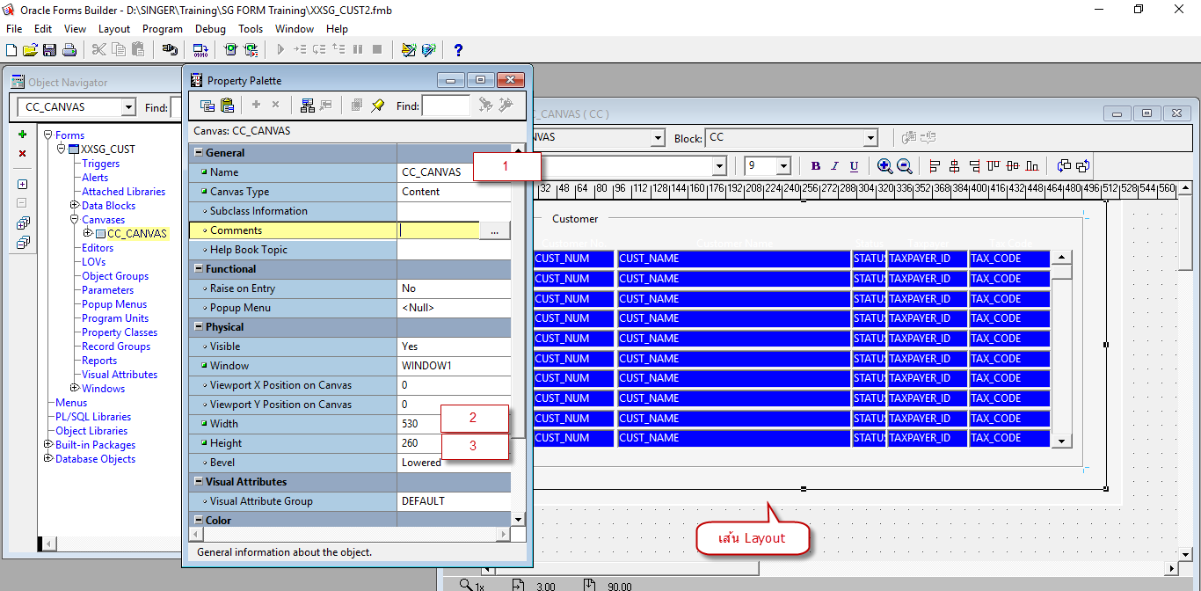

**(รูปภาพแสดง Property และ Layout หลังการ Set Property)**

หลังการ เปลี่ยน Canvas name เป็น ‘CC_CANVAS’ จะมีผลให้ Property อื่น ๆ ที่ อ้างถึงชื่อ Canvas เปลี่ยนตามไปด้วย ดังนี้

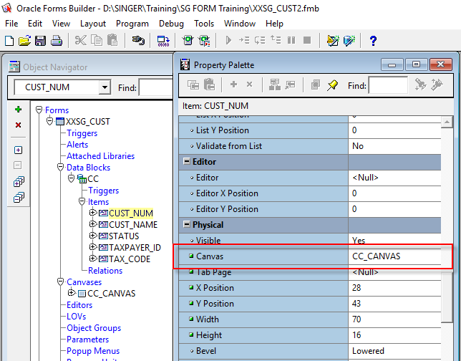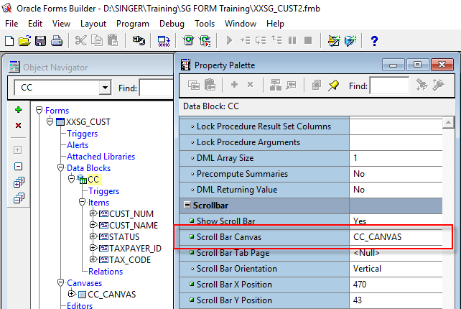

**(รูปภาพแสดง Property และ Layout หลังการ Set Property)**

### การแก้ไข Frame Property

Frame อยู่ภายใต้ Canvas มีไว้สำหรับกำหนดขอบเขตของ Item โดย Wizard จะ Default มาให้ภายใต้ Canvas ใน 1 Frame จะคลอบคลุมทุก Item ใน Block Frame จะไม่ใช้ก็ได้ สามารถลบออกได้ไม่มีผลกับโปรแกรมวิธีการเข้า Property ให้นำเมาส์ไปวางที่ Frame ที Layout Editor หรือ ที่ Navigator ให้ ดับเบิลคลิกที่ Frame

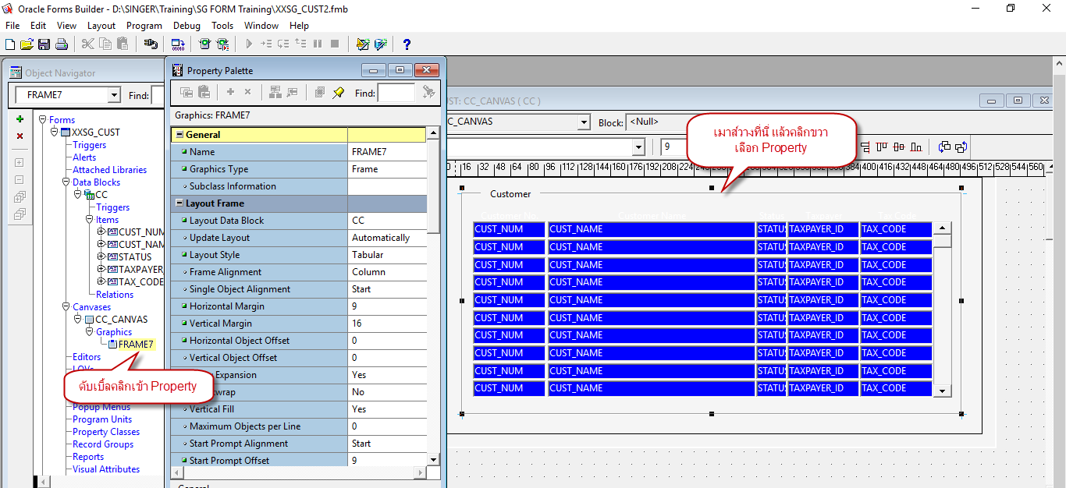

**(รูปภาพแสดง การเข้าถึง Frame Property)**

Frame property ที่ควรรู้จักไว้มีดังนี้

| ***Property*** | ***Description*** |
| --- | --- |
| Name | ชื่อ Frame |
| Layout Data Block | ชื่อ Block Name |
| Update Layout | Lock การจัดวางทุก object ภายใน Frame แบบใด |
| X Position | ตำแหน่ง แนวตั้ง |
| Y Position | ตำแหน่ง แนวนอน |
| Width | ความกว้าง |
| Height | ความสูง |
| Frame Title | Title ที่แสดงใน Layout |

ผู้ใช้งานแก้ไข Property ใน Frame ‘FRAME7’ ดังนี้

| ***Property*** | ***VALUE*** |
| --- | --- |
| Name | CUST_FRAME |
| X Position | ตามความเหมาะสม |
| Y Position | ตามความเหมาะสม |
| Width | ตามความเหมาะสม |
| Height | ตามความเหมาะสม |
| Frame Title | Customer Information |

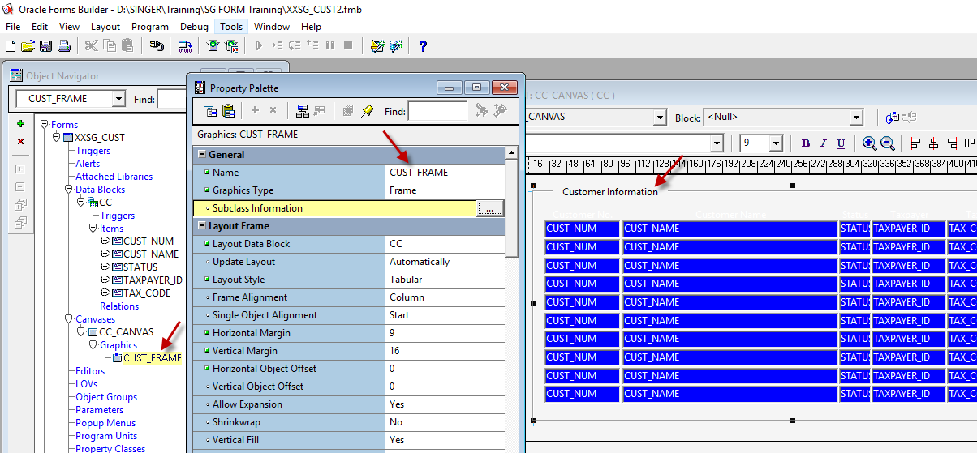

**(รูปภาพแสดงการ Set Frame Property)**

### การแก้ไข Window Property

Window เป็นอีก หนึ่ง Object ที่จำเป็นต้องมีทุกโปรแกรม การเปิด Window Property ทำได้โดย ดับเบิ้ลคลิกที่icon Window

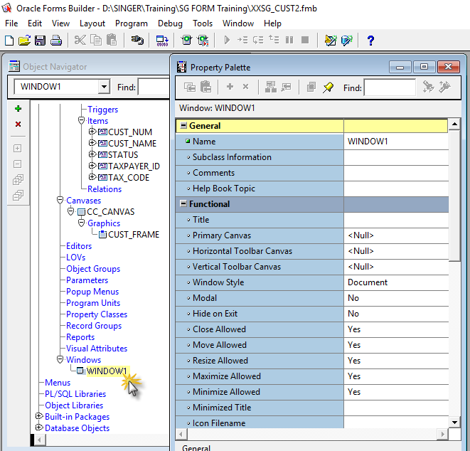

**(รูปภาพแสดง Window Property)**

Window property ที่ควรรู้จักมีดังนี้

| ***Property*** | ***Description*** |
| --- | --- |
| Name | ชื่อ Window |
| Title | แสดง Title บน window |
| Primary Canvas | ชื่อ Canvas |
| Close Allowed | สามารถ Close Window ได้หรือไม่ |
| Move Allowed | สามารถ Move Window ได้หรือไม่ |
| Resize Allowed | สามารถ Resize Window ได้หรือไม่ |
| Maximize Allowed | สามารถ Maximize Window ได้หรือไม่ |
| Minimized Allowed | สามารถ Minimize Window ได้หรือไม่ |
| X Position | ตำแหน่ง แนวตั้ง |
| Y Position | ตำแหน่ง แนวนอน |
| Width | ความกว้าง |
| Height | ความสูง |

ให้แก้ไข Property ใน Window ‘WINDOW1’ ดังนี้

| ***Property*** | ***VALUE*** |
| --- | --- |
| Name | CUST_WINDOW |
| Title | Customer Information |
| Primary Canvas | CC_CANVAS |
| X Position | ตามความเหมาะสม |
| Y Position | ตามความเหมาะสม |
| Width | ตามความเหมาะสม |
| Height | ตามความเหมาะสม |

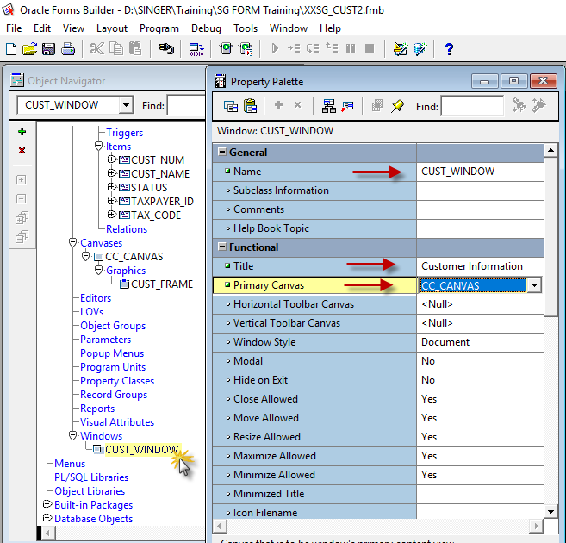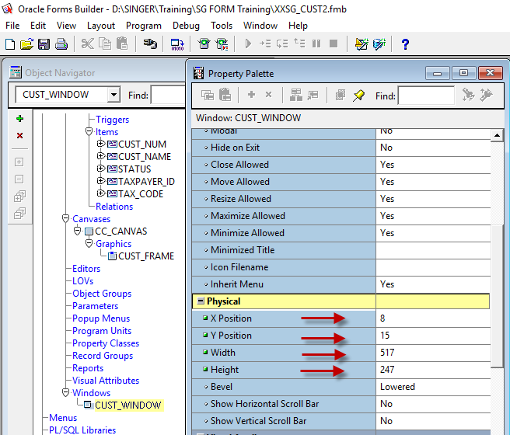

**(รูปภาพแสดงการ Set Window Property)**

ขั้นตอน การ Test เพื่อดู output ทั้งหมดจากการ Set property

|  |  |
| --- | --- |
| ***No.*** | ***Description*** |
| 1 | Save Program ‘XXSG_CUST2.fmb’ |
| 2 | Copy Program ไปวางไว้ที่ Server |
| 3 | Compile Program จาก FORM ‘XXSG_CUST2.fmb’ ให้ได้ FORM ‘XXSG_CUST.fmx’ |
| 4 | Run Program Application |
| 5 | เลือก เมนู ‘STL - Receivables Super User’ |
| 6 | ที่ Menu เลือก Query > Execute เพื่อ Query ข้อมูลทั้งหมด |
| 7 | ที่ Menu เลือก Action > Exit เพื่อ ออกจากโปรแกรม |

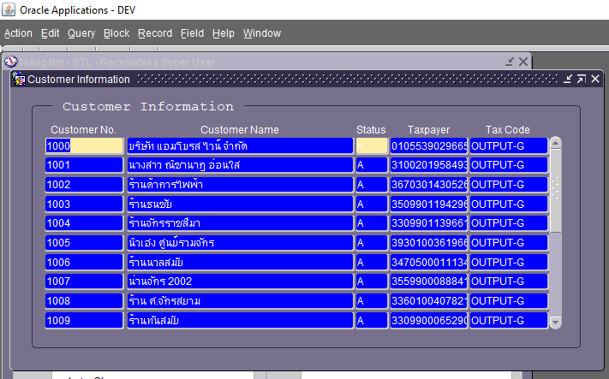

**(รูปภาพแสดง Output หลังการ Set Canvas, Frame และ Window Property)**

## บทที่ 4 การสร้าง Trigger

Trigger คือ ชุดคำสั่งที่เขียนด้วย PL/SQL จะทำงานอัตโนมัติตามเหตุการณ์ที่เกิดขึ้น เช่น WHEN-NEW-ITEM-STANCE, POST-QUERY เป็นต้น

จากบทที่แล้ว ได้ Modify Form ด้วย Property บทนี้มาทำความรู้จักกับ Trigger ที่ฝังอยู่ Object กันบ้าง และผู้จะทำบทนี้ ควรมีความรู้เกี่ยวกับ PL/SQL บ้าง เพื่อความรวดเร็วในการทำแบบฝึกหัด

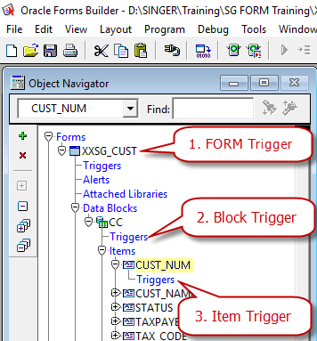

**(รูปภาพแสดง Trigger ในตำแหน่งต่าง ๆ)**

ในบทนี้ให้ผู้ใช้งาน Open Form จากบทที่แล้วขึ้นมา จากนั้น Save as เป็น ‘XXSG_CUST3.fmb’ เพื่อป้องกันข้อมูลเดิม ตามด้วยการ Connect to Database เพื่อสร้าง trigger ในขั้นตอนถัดไป

**Open Form**

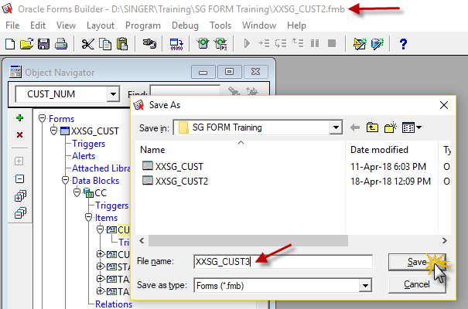

**Connect to Server**

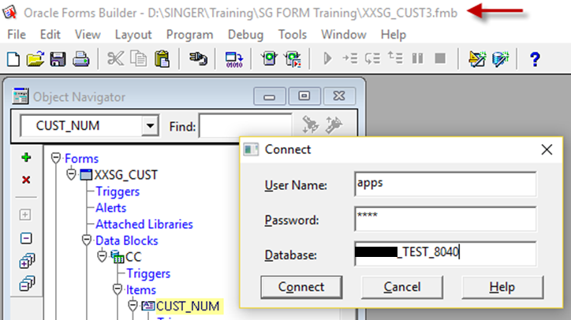

**(รูปภาพแสดงการ connect เข้า database)**

### การสร้าง Trigger

การเพิ่ม Trigger ทำได้โดยง่าย เหมือนการเพิ่มหรือ object อื่น ๆ ทั่วไป

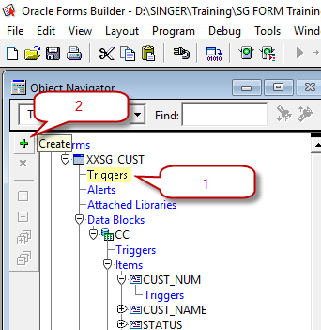 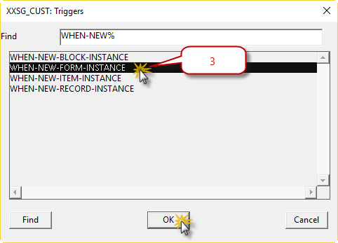

**ระบุเงื่อนไขใน Trigger**

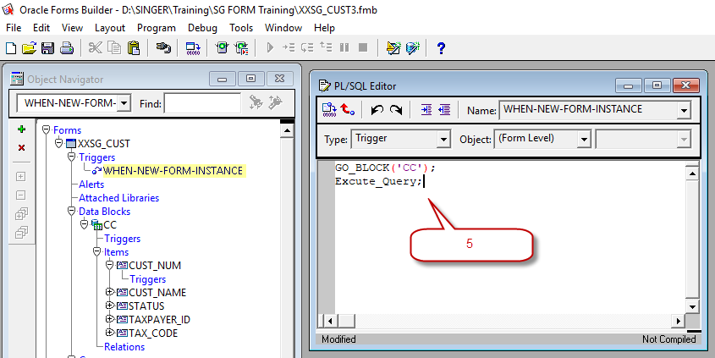

**(รูปภาพแสดง การ create Trigger)**

ตารางแสดงขั้นตอน การสร้าง Trigger

|  |  |
| --- | --- |
| ***No.*** | ***Description*** |
| 1 | วางเมาส์ที่ Object ที่ต้องการเพิ่ม Trigger เช่น วางเมาส์ที่ Trigger ระดับ Form |
| 2 | คลิกที่  icon create |
| 3 | เลือก WHEN-NEW-FORM-INSTANCE Trigger |
| 4 | FORM จะ pop-up หน้า Trigger ขึ้นมา |
| 5 | เขียน PL/SQL สั้น ๆ ดังนี้ |
| 6 | ที่ icon หน้า PL/SQL Editor เลือก ‘Compile PL/SQL code’ เพื่อ compile Code ที่เราเขียน |
| 7 | หลังจาก Compile จะขึ้น Message ‘Successfully Completed’ |

**Compile Code**

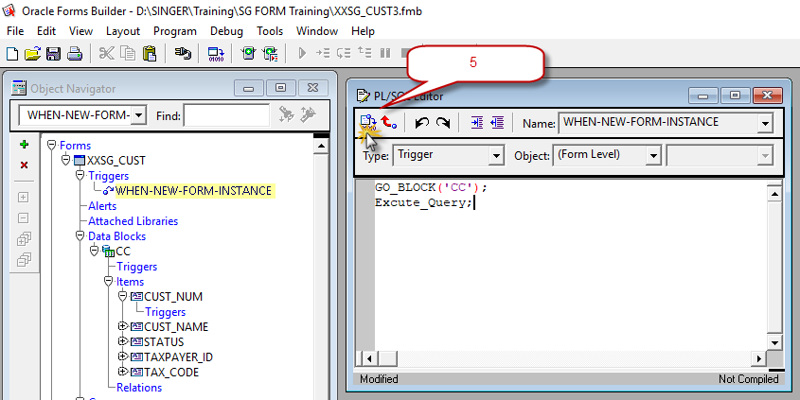

**Compile Successfully**

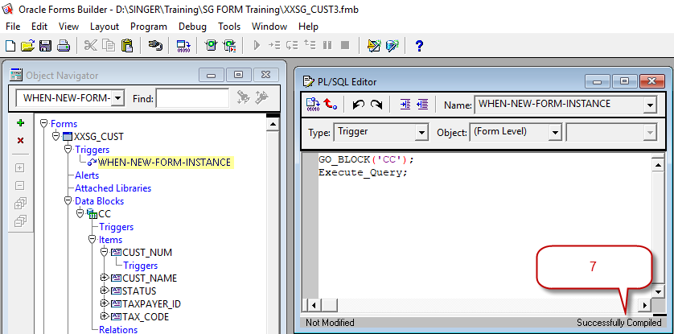

ขั้นตอน การ Test เพื่อดู output ทั้งหมดจากการสร้าง Trigger

|  |  |
| --- | --- |
| ***No.*** | ***Description*** |
| 1 | Save Program ‘XXSG_CUST3.fmb’ |
| 2 | Copy Program ไปวางไว้ที่ Server |
| 3 | Compile Program จาก FORM ‘XXSG_CUST3.fmb’ ให้ได้ FORM ‘XXSG_CUST.fmx’ |
| 4 | Run Program Application |
| 5 | เลือก เมนู ‘STL - Receivables Super User’ |
| 6 | ** Output สังเกตว่า ข้อมูลจะแสดงออกมา โดยไม่ต้องคลิก Query > Execute ซึ่งเป็นผลมาจาก Trigger ‘WHEN-NEW-FORM-INSTANCE’ |
| 7 | ที่ Menu เลือก Action > Exit เพื่อ ออกจากโปรแกรม |

**Test Run Program**

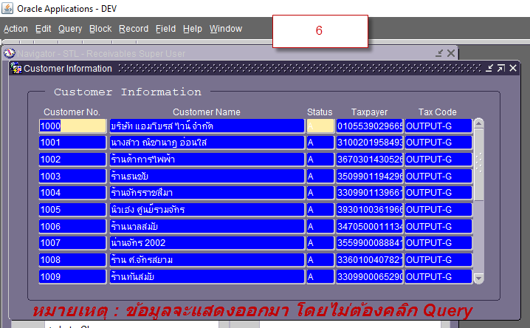

### การใช้งาน Online Help

เหมาะสำหรับ ผู้ที่ต้องการทราบรายละเอียดแต่ละ Object และส่วนต่าง ๆ ใน FORM รวมไปถึงตัวอย่าง อย่างง่าย ๆให้ พอเข้าใจการใช้งาน

การใช้ Online Help มีขั้นตอน ดังนี้

|  |  |
| --- | --- |
| ***No.*** | ***Description*** |
| 1 | จาก Menu Bar เลือก Help->Online Help |
| 2 | Key when-new-form ในช่องว่า ของ tab Index |
| 3 | ดับเบิ้ลคลิก ที่ When-new-form-Instance Trigger |
| 4 | Pop-up หน้า Help |

**Open Help Screen**

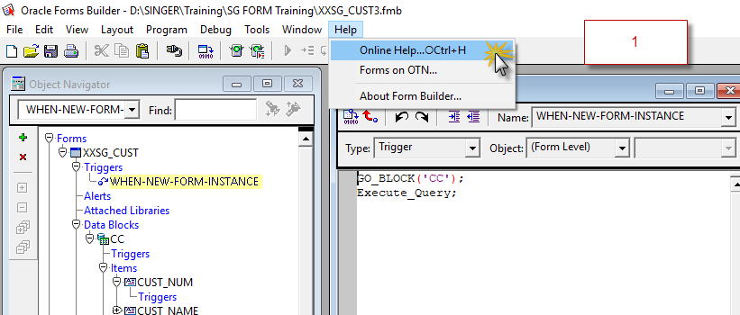

**Enter parameter for search**

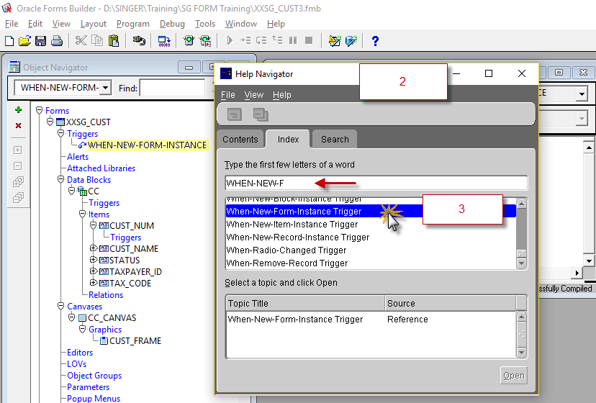

**System Show Help Screen**

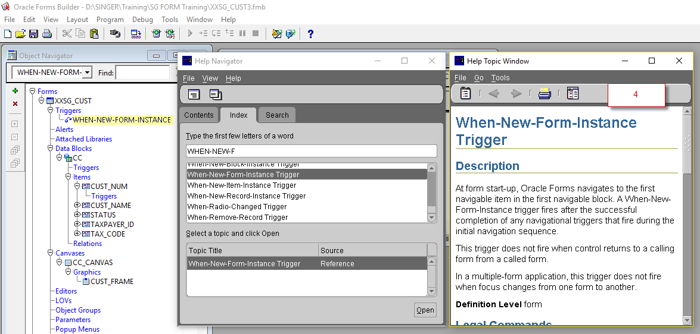

### การสร้าง Form Trigger

ผู้ใช้งานสามารถเพิ่ม Trigger ในระดับ FORM ได้ดังนี้

|  |  |  |
| --- | --- | --- |
| ***Trigger*** | ***PL/SQL*** | ***Check Output*** |
| WHEN-WINDOW-CLOSED | EXIT_FORM; | สามารถ exit จากโปรแกรมด้วย Close window |
| PRE-FORM | *set_window_property('CUST_WINDOW', TITLE,'Customer Mapping with CC');* | Window Title จะเปลี่ยน |

หลังจาก เพิ่ม Trigger และเขียน Code ที่ PL/SQL แล้ว ควรจะ Compile ทุกครั้ง

ขั้นตอน การ Test เพื่อดู output จากการสร้าง Trigger

|  |  |
| --- | --- |
| ***No.*** | ***Description*** |
| 1 | Save Program ‘XXSG_CUST3.fmb’ |
| 2 | Copy Program ไปวางไว้ที่ Server |
| 3 | Compile Program จาก FORM ‘XXSG_CUST3.fmb’ ให้ได้ FORM ‘XXSG_CUST.fmx’ |
| 4 | Run Program Application |

**Test Run on Oracle Application**

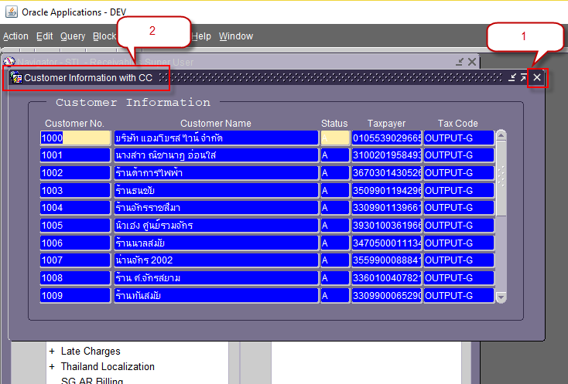

### การสร้าง Block Trigger

ขั้นตอนการทดสอบโปรแกรม เรื่องการ Insert Record ก่อนการเพิ่ม Block Trigger

|  |  |
| --- | --- |
| ***No.*** | ***Description*** |
| 1 | Run Program on Application |
| 2 | คลิกเมาส์ที่ Record แรก |
| 3 | จากเมนู Record->Insert |
| 4 | โปรแกรมจะแสดง error ว่าไม่สามารถ สร้างข้อมูลใหม่ได้ (INSERT_ALLOWED=NO) |

**Test Run on Oracle Application**

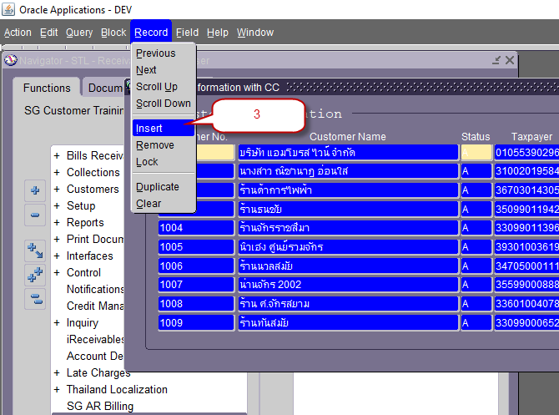

**System Return Error Message**

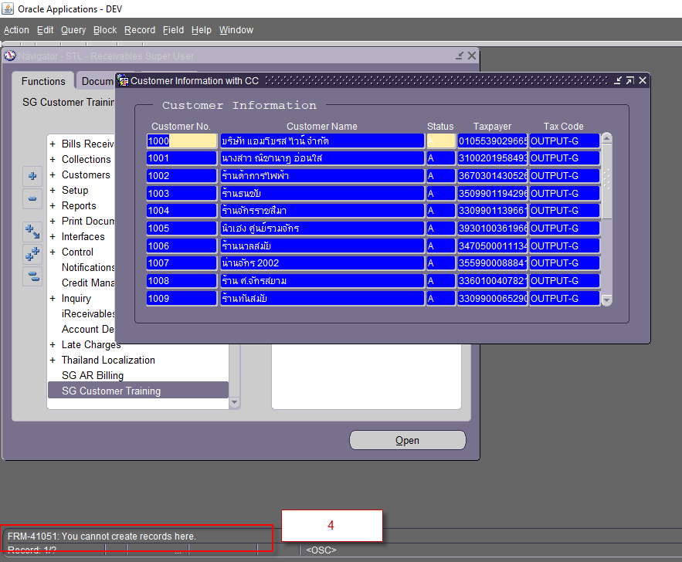

เพิ่ม Trigger ระดับ Block ดังนี้

|  |  |  |
| --- | --- | --- |
| ***Trigger*** | ***PL/SQL*** | ***Check Output*** |
| PRE-BLOCK | *set_block_property('CC',DEFAULT_WHERE,'STATUS = ''A''’);* | เงื่อนไขช่อง Status ต้องเป็น ‘A’ |
|  | *set_block_property('CC',INSERT_ALLOWED,PROPERTY_TRUE);* |  |

**Create Trigger at Block Level**

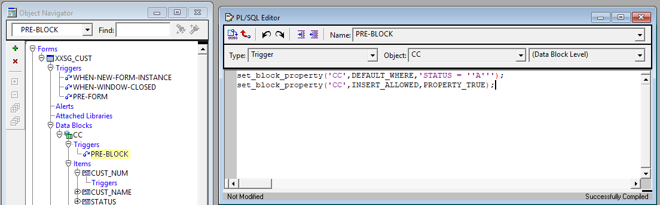

**Test Run on Oracle Application**

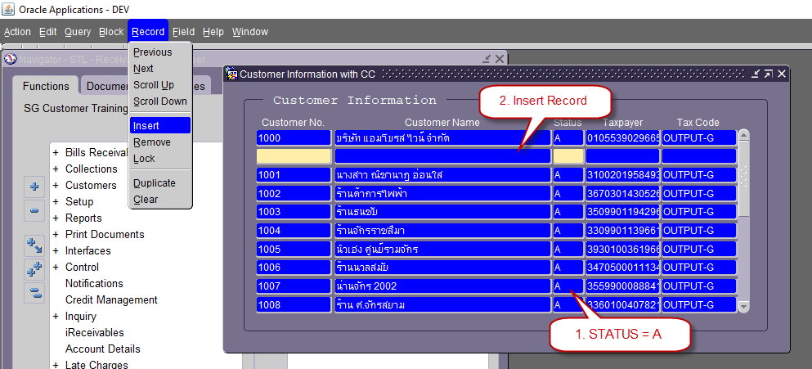

### การสร้าง Item Trigger

ผู้ใช้งานสามารถเพิ่ม Trigger ระดับ Item ได้ดังนี้

|  |  |  |
| --- | --- | --- |
| ***Trigger*** | ***PL/SQL*** | ***Check Output*** |
| KEY-NEXT-ITEM | *IF :STATUS not in ('A','I') THEN*  *message('Status must A or I only');*  *END IF;* | เงื่อนไขช่อง STATUS ถ้าระบุค่าไม่เท่ากับ A หรือ I จะโชว์ ข้อความเตือน |

**Create Trigger at Block Level**

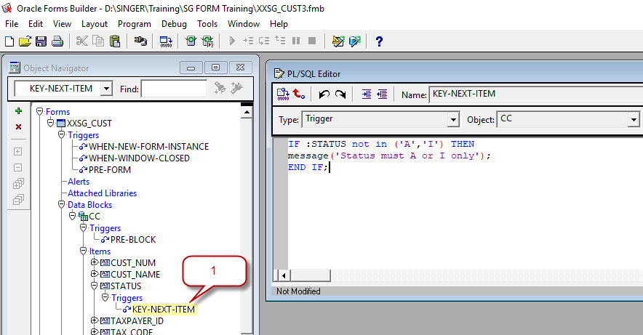

**Test Run on Oracle Application**

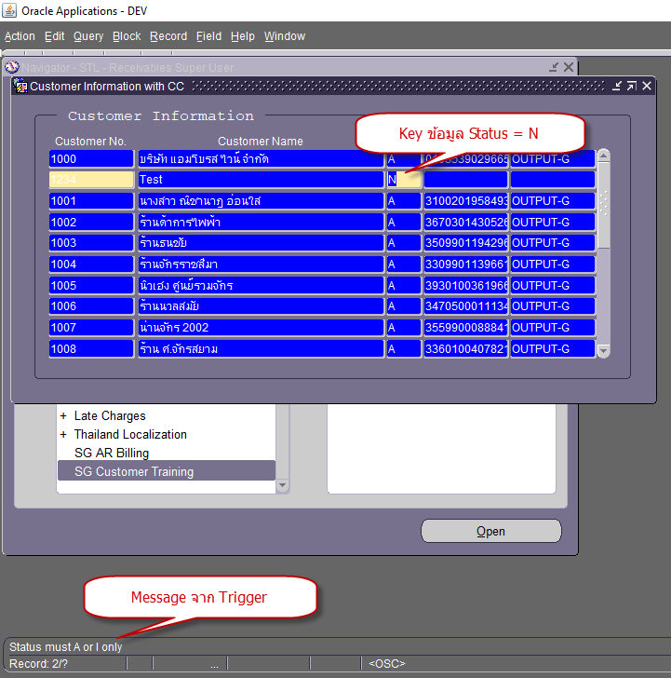

**การเปลี่ยนสี Title**

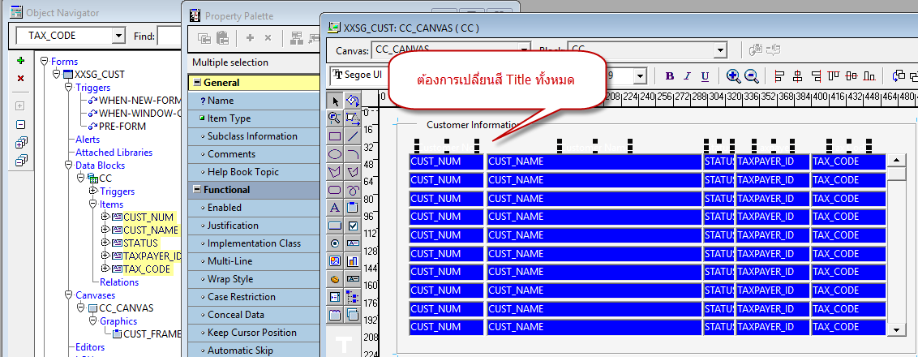

ผู้ใช้งานสามารถเปลี่ยนสี Title ให้เป็นสีอื่นได้ตามขั้นตอนต่อไปนี้

|  |  |
| --- | --- |
| ***No.*** | ***Description*** |
| 1 | เลือกทุก Item หรือ ที่หน้า Layout Editor ใช้เมาส์ลากคลุมเฉพาะ Title หรือ ทุก Item |
| 2 | ไปที่ Property ‘Prompt Foreground Color’ หรือ ไปที่ Layout แล้วเลือกสีที่ต้องการตามรูป |
| 3 | Property จะเปลี่ยนให้อัตโนมัติ |
| 4 | Save และ Compile Program ที่ Server |
| 5 | Run Program on Application |

**Choose Color System update “Property” automaticaly**

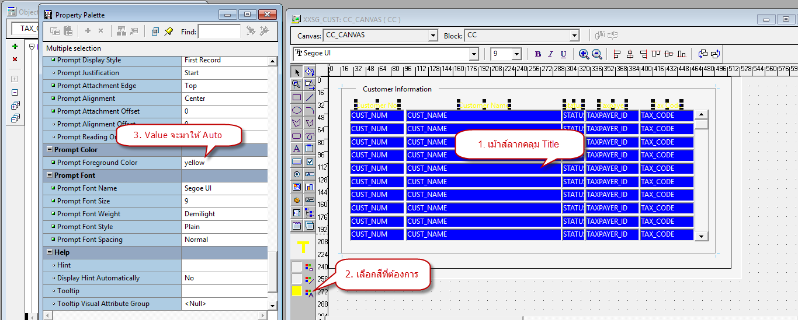

**Test Run on Oracle Application**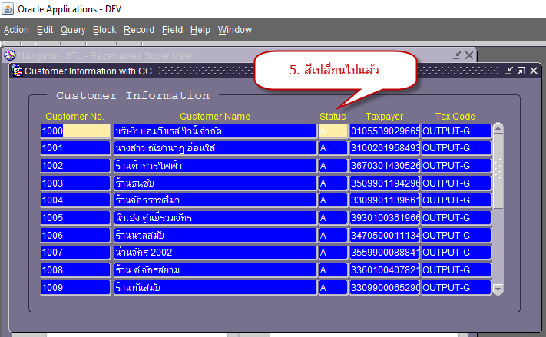

## Modify item

เพื่อความสะดวกกับผู้ใช้งานและเป็นการ control ข้อมูลที่ key ผ่านโปรแกรม จึงมี options สำหรับ control item หลายรูปแบบ บทนี้ เราจะเรียนรู้ การ Modify แบบต่าง ๆ กัน

ก่อนอื่น เราควรเริ่มต้นด้วยการ Open Form จากบที่แล้ว แล้ว Save as to ‘XXSG_CUST4.fmb’ ก่อน

ตามด้วยการ Connect to Database เป็นการเตรียมพร้อม

**Open Form**

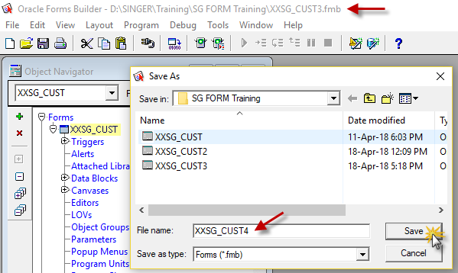

**Connect Database**

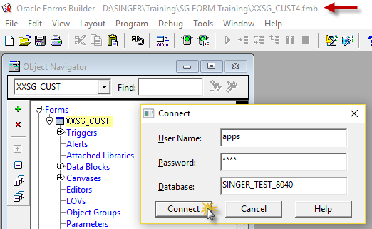

**(รูปภาพแสดงการ Save และ connect เข้า database)**

### การสร้าง LOV ด้วย Wizard

LOVs (List of Value) เป็นอีก Object ที่จำเป็นและต้องใช้เกือบทุกโปรแกรม ประโยชน์เพื่อสะดวกสำหรับผู้ใช้งาน แทนการจดจำ value จะมีหน้าจอ เล็ก pop-up ขึ้นมาให้ผู้ใช้งานเลือกได้เลย

**LOV & Record Groups**

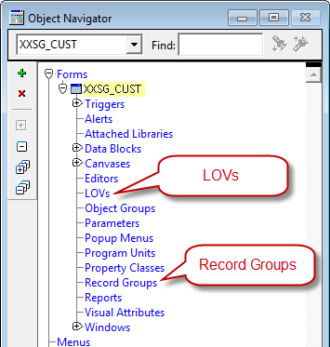

**(รูปภาพแสดงตำแน่ง LOVs และ Record Groups)**

เริ่มต้นด้วยการวิเคราะห์แต่ละ item ในโปรแกรม ว่าต้องการ มี LOVs จากข้อมูลไหน

ขั้นตอนสร้าง LOVs ด้วย Wizard

| ***No.*** | ***Description*** |
| --- | --- |
| 1 | วางเมาส์ที่ LOVs Node |
| 2 | คลิก Create  ที่ Icon ทางด้านซ้าย |
| 3 | เลือก ‘Use the LOV Wizard’ ต่อไปคลิก OK |
| 4 | เลือก ‘New Record Group based on a query’ แล้วคลิกปุ่ม Next |

**LOV & Record Groups**

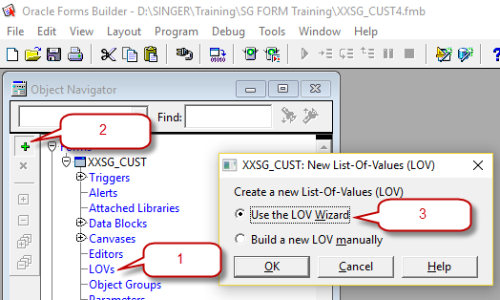

**Choose Record Group**

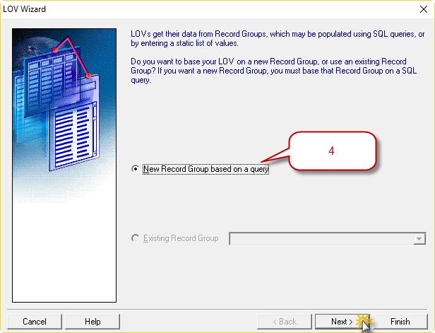

ขั้นตอนสร้าง LOVs ด้วย Wizard (ต่อ)

| ***No.*** | ***Description*** |
| --- | --- |
| 5 | Key Query Statement ลงไปที่ช่อง ‘SQL Query Statement’ แล้วคลิกปุ่ม Next  ***SELECT*** *customer_number, customer_name, customer_id*  *,customer_name_phonetic*  ***FROM*** *ar_customers*  ***ORDER******BY*** *customer_number* |
| 6 | คลิก ปุ่ม  ‘Move all Items to Target’ แล้ว คลิก Next |

**Enter Query Statement**

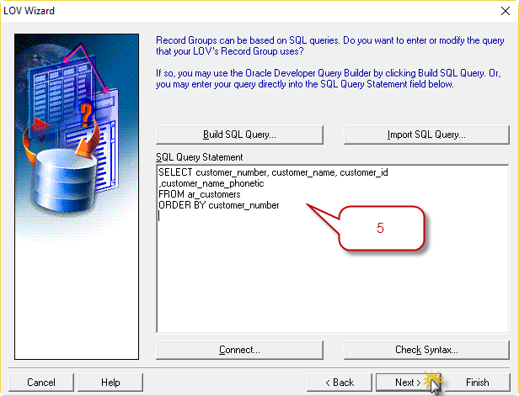

**Move Item to Target**

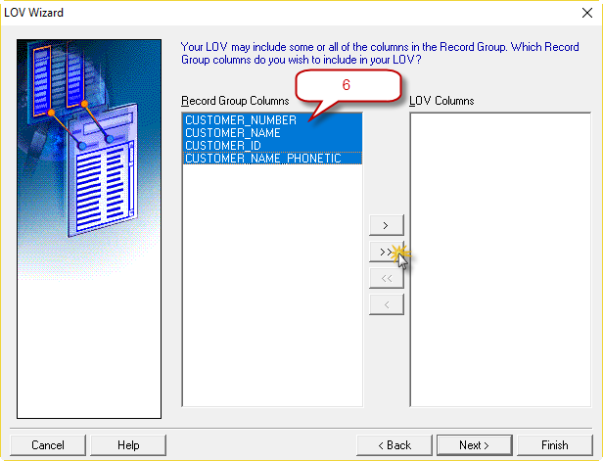 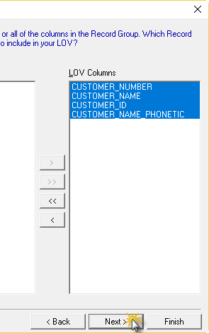

ขั้นตอนสร้าง LOVs ด้วย Wizard (ต่อ)

| ***No.*** | ***Description*** |
| --- | --- |
| 7 | ให้แก้ไขใน ช่อง Title เสร็จแล้วคลิก Next  Customer_Number แก้เป็น Cust Num  Customer แก้เป็น Name  Customer_Name_phonetic แก้เป็น Short Name |
| 8 | ในช่อง Title key ‘Customer Information’ แล้วคลิก Next |

**Update Title**

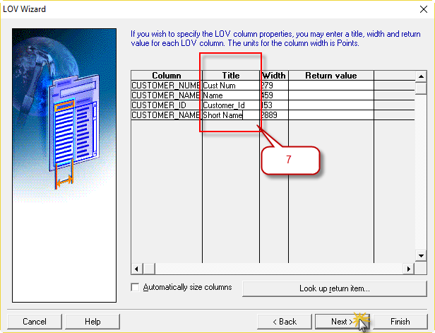

**Enter Title Key**

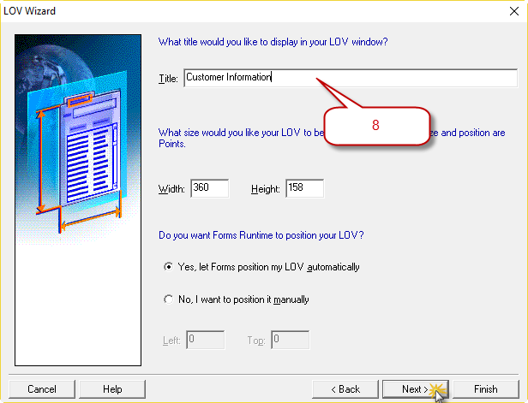

ขั้นตอนสร้าง LOVs ด้วย Wizard (ต่อ)

| ***No.*** | ***Description*** |
| --- | --- |
| 9 | Default เป็น 0 แล้วคลิก Next |
| 10 | คลิก Next |

**Set Retrieve**

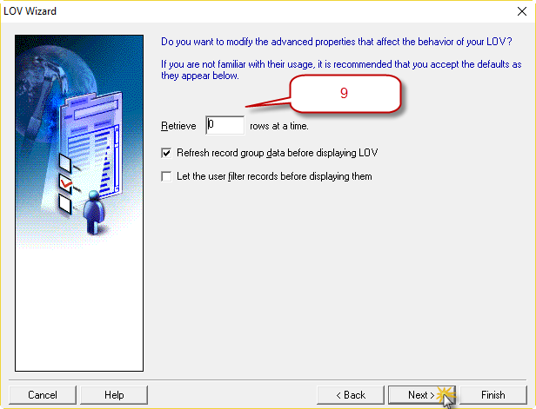

**Next Step**

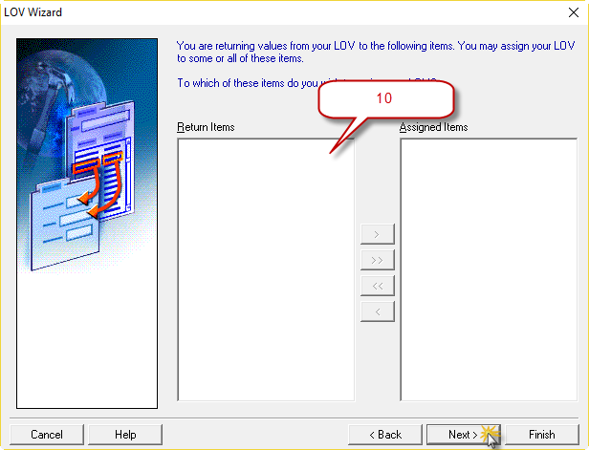

ขั้นตอนสร้าง LOVs ด้วย Wizard (ต่อ)

| ***No.*** | ***Description*** |
| --- | --- |
| 11 | คลิก Finish |
| 12 | Wizard จะ สร้าง LOV และ Record Groups มาให้อัตโนมัติ โดยชื่อจะเหมือนกัน เช่น LOV8 |

**Finish**

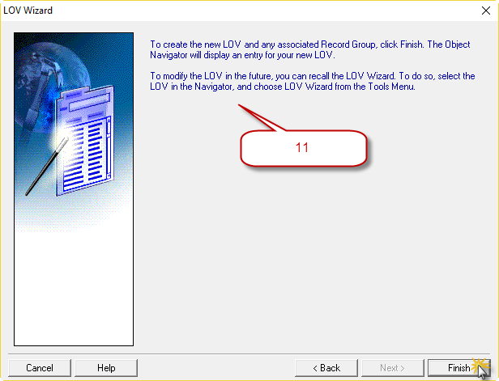

**Wizard จะ สร้าง LOV และ Record Groups มาให้อัตโนมัติ**

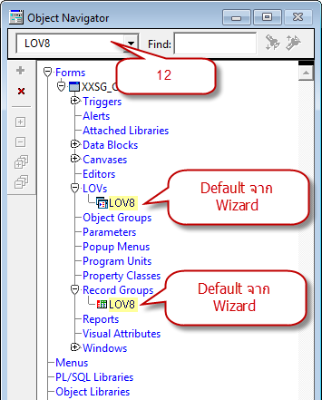

ขั้นตอนสร้าง LOVs ด้วย Wizard (ต่อ)

| ***No.*** | ***Description*** |
| --- | --- |
| 13 | ดับเบิลคลิก Record Groups ที่ Wizard สร้างมาให้ แล้วแก้ไข Name= CUST_NUM_RG |
| 14 | ดับเบิลคลิก LOV ที่ Wizard สร้างมาให้ Property จะ pop-up ขึ้นมาแล้วทำการแก้ไข  Name = CUST_NUM_LOV |
| 15 | ใน LOV Property คลิก ‘Column Mapping Properties’ |

**Open LOV**

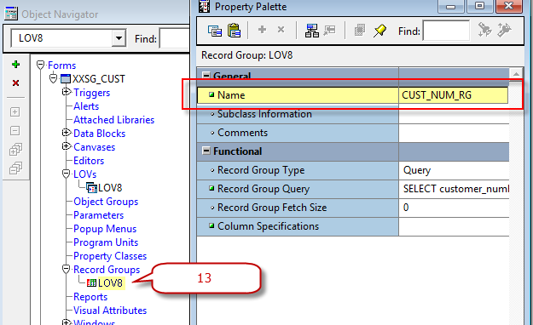

**Open LOV**

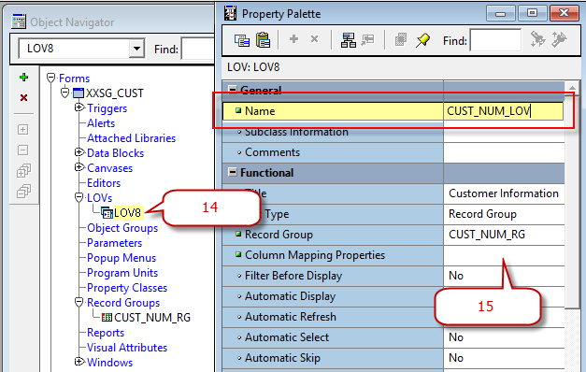

ขั้นตอนสร้าง LOVs ด้วย Wizard (ต่อ)

| ***No.*** | ***Description*** |
| --- | --- |
| 16 | 16.1 คลิกเมาส์ที่ CUSTOMER_NUMBER  16.2 คลิกเมาส์ที่ Browse…  16.3 เลือก CC.CUST_NUM  16.4 คลิก ปุ่ม OK (CC.CUST_NUM จะแสดงในช่อง Return Item)  16.5 คลิก ปุ่ม OK (จบ Column Mapping Properties) |
| 17 | ไปที่ Item ‘CUST_NUM’ ดับเบิลคลิกเพื่อเปิด Property |
| 18 | ใน Property ไปที่ List of Values เลือก ‘CUST_NUM_LOV’ |

**Open LOV**

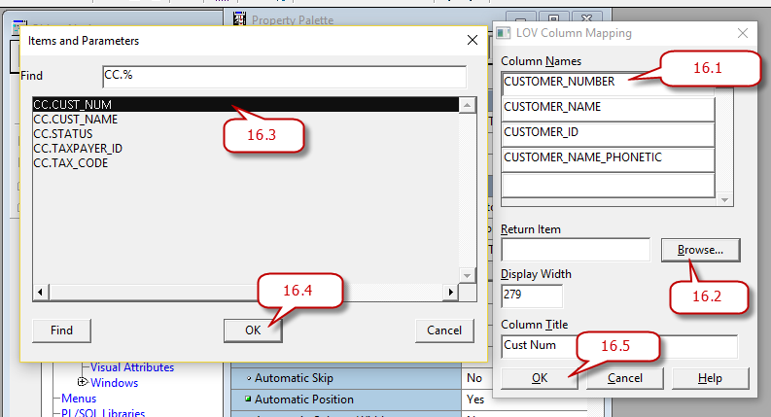

**Open LOV**

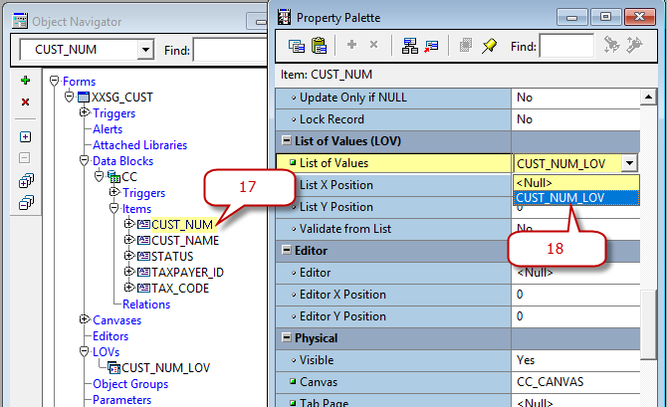

ขั้นตอน การ Test เพื่อดู output จากการสร้าง LOV

|  |  |
| --- | --- |
| ***No.*** | ***Description*** |
| 1 | Save Program ‘XXSG_CUST4.fmb’ |
| 2 | Copy Program ไปวางไว้ที่ Server |
| 3 | Compile Program จาก FORM ‘XXSG_CUST4.fmb’ ให้ได้ FORM ‘XXSG_CUST.fmx’ |
| 4 | Run Program Application |
| 5 | ไปที่ ‘STL - Receivables Super User’ Responsibility |
| 6 | เปิดโปรแกรม ‘SG Customer Training’ |
| 7 | วางเมาส์ไว้ที่ Record แรก ไปที่เมนู->Insert |
| 8 | คลิกที่ ITEM ‘Customer Number’ คลิกที่ปุ่ม  (LOV) |
| 9 | เลือกข้อมูลใน LOV แล้วคลิกปุ่ม OK |
| 10 | ข้อมูลจะ Return กลับมาที่ Item |

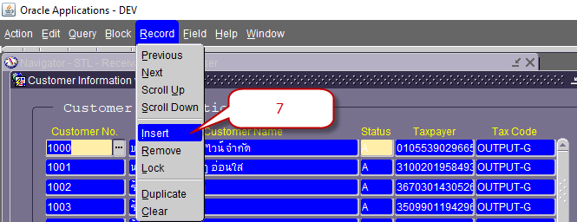

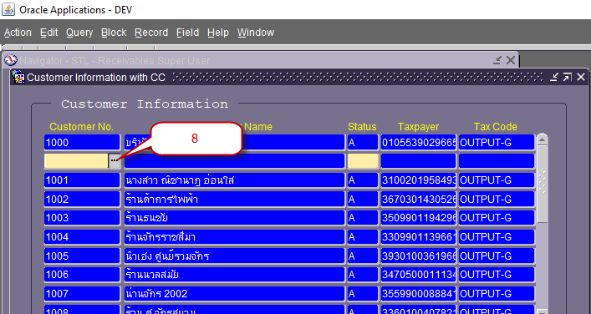

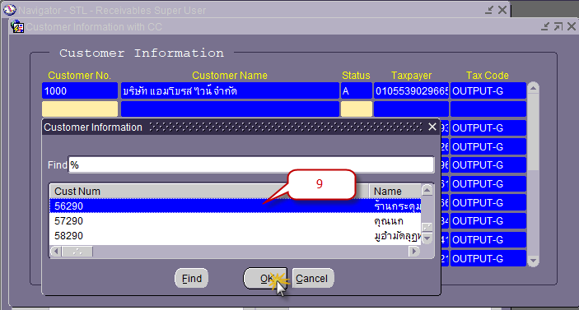

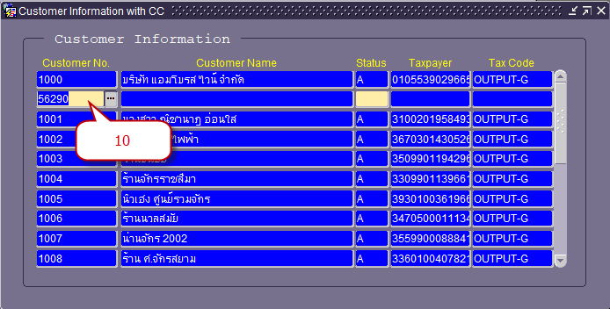

### Create LOV by Manual

จาก การสร้าง LOV ด้วย Wizard จะได้ทั้ง LOV และ Record Groups ในการสร้าง LOV โดย Manual เราจะใช้ Record Groups ที่สร้างไว้แล้วมาใช้ หรือ จะสร้าง Record Groups ใหม่ ก็ได้

ขั้นตอนสร้าง LOVs ด้วย Manual

| ***No.*** | ***Description*** |
| --- | --- |
| 1 | วางเมาส์ที่ LOVs Node |
| 2 | คลิก Create  ที่ Icon ทางด้านซ้าย |
| 3 | เลือก ‘Build a new LOV manual’ ต่อไปคลิก OK |
| 4 | FORM จะ สร้าง LOV มาให้อัตโนมัติ |
| 5 | ดับเบิลคลิก LOV ที่ FORM สร้างมาให้, Property จะ pop-up ขึ้นมาแล้วทำการแก้ไข  5.1 Name = CUST_SHORTNAME_LOV  5.2 Record Group = CUST_NUM_RG  5.3 Title = Customer Information Short Name |
| 6 | ใน LOV Property คลิก ‘Column Mapping Properties’ |
| 7 | 7.1 Column Name = CUSTOMER_NUMBER  7.2 Return Item = CC.CUST_NUM (Or คลิก Brose…)  7.3 Display Width = 100  7.4 Column Title = Customer Number |
| 8 | เลื่อนลงมาที่ Record ที่ 2 เพื่อเพิ่ม column ที่ 2  8.1 Column Name = CUSTOMER_NAME_PHONETIC  8.2 Display Width = 200  8.3 Column Title = Short Name  8.4 คลิก ปุ่ม OK (จบ Column Mapping Properties) |
| 9 | ดับเบิลคลิกที่ Item CUST_NUM ใน Property ไปที่ List of Values เลือก ‘CUST_SHORTNAME_LOV’ |

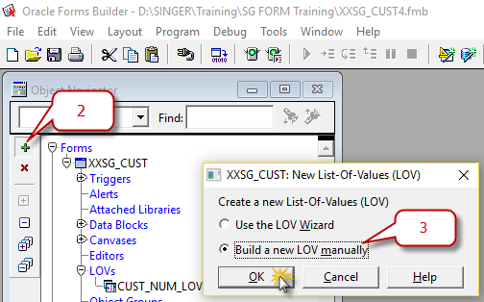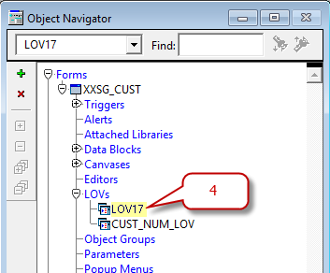

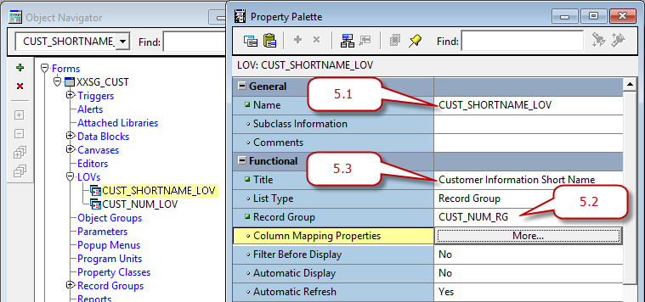

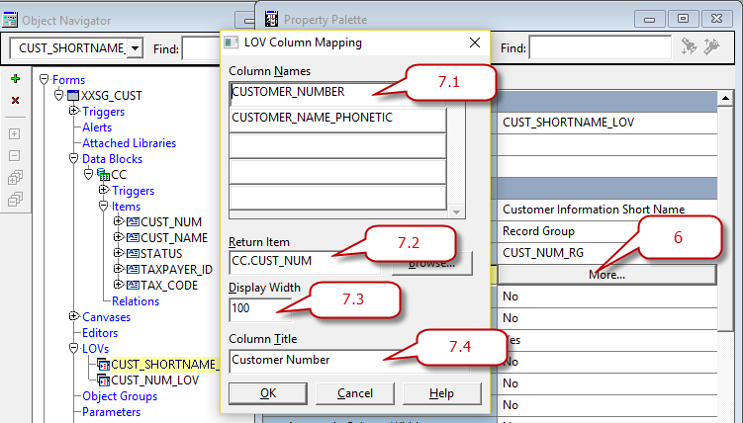

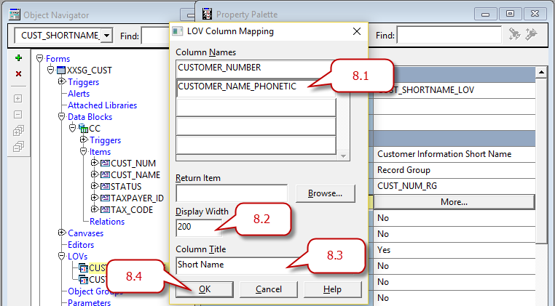

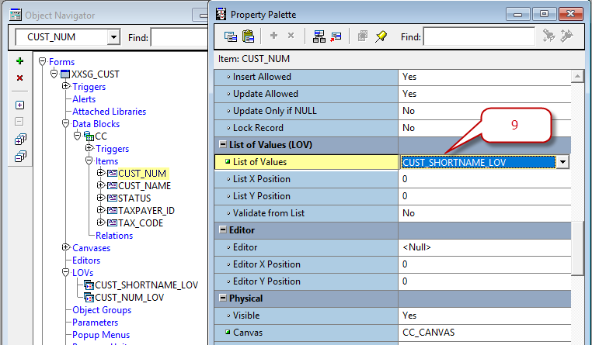 ขั้นตอน การ Test เพื่อดู output จากการสร้าง LOV ด้วย Manual

|  |  |
| --- | --- |
| ***No.*** | ***Description*** |
| 1 | Save Program ‘XXSG_CUST4.fmb’ |
| 2 | Copy Program ไปวางไว้ที่ Server |
| 3 | Compile Program จาก FORM ‘XXSG_CUST4.fmb’ ให้ได้ FORM ‘XXSG_CUST.fmx’ |
| 4 | Run Program Application |
| 5 | ไปที่ ‘STL - Receivables Super User’ Responsibility |
| 6 | เปิดโปรแกรม ‘SG Customer Training’ |
| 7 | วางเมาส์ไว้ที่ Record แรก ไปที่เมนู->Insert |
| 8 | คลิกที่ ITEM ‘Customer Number’ คลิกที่ปุ่ม  (LOV) |
| 9 | เลือกข้อมูลใน LOV แล้วคลิกปุ่ม OK |
| 10 | ข้อมูลจะ Return กลับมาที่ Item |

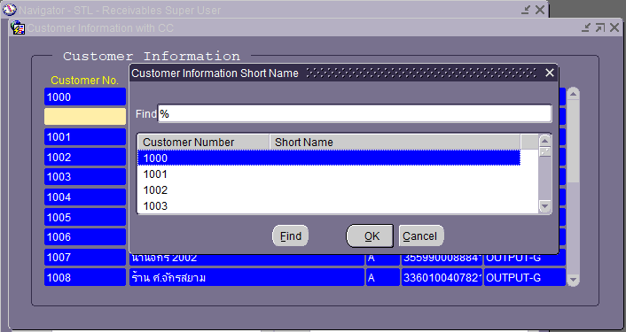

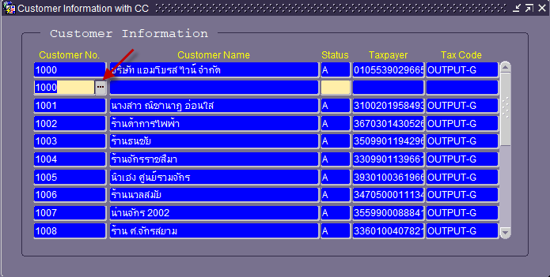

### Radio item

Radio Item เป็นประเภทหนึ่งของ Item ที่ประกอบไปด้วย Radio_Item และ Radio_Button เป็นทางเลือกหนึ่งที่จะควบคุมการใส่ข้อมูลของ User เพื่อให้ได้ ข้อมูลตามต้องการใน Spec โดยมีขั้นตอนง่าย ๆ ดังนี้

ขั้นตอนสร้าง Radio Item ดังนี้

| ***No.*** | ***Description*** |
| --- | --- |
| 1 | ไปที่ Item ‘STATUS’ ดับเบิลคลิกเพื่อให้ได้ Property |
| 2 | ใน Property Item Type เลือก ‘Radio Group’  *** ควรแสดงหน้า Layout Editor ด้วย เพื่อสังเกตุการเปลี่ยนแปลง (ตามรูป) |
| 3 | เมาส์ไปที่ Radio Button ใต้ Node Item BOI_FLAG (ที่เพิ่มมาให้อัตโนมัติ) |
| 4 | คลิก create  ที่ Icon ทางด้านซ้าย |
| 5 | จะได้ ปุ่ม Radio_Button และแสดงที่ Layout Editor |
| 6 | ใน Radio_Button Property แก้ไข  6.1 Name = A_FLAG  6.2 Lable = A  6.3 Radio Button Value = A |
| 7 | เมาส์ไปที่ Radio Button, A_FLAG |
| 8 | คลิก create  ที่ Icon ทางด้านซ้าย |
| 9 | ไปที่ Readio_Button Property ที่สร้างใหม่ แก้ไข  9.1 Name = I_FLAG  9.2 Lable = I  9.3 Radio Button Value = I |
| 10 | ไปที่ Property Item ของ STAUTS แก้ไข  10.1 Mapping of Other Values = A  10.2 Initial Value = A |
| 11 | ไปที่ Layout Editor จัด Layout ตามความเหมาะสม |
|  |  |
|  |  |
|  |  |

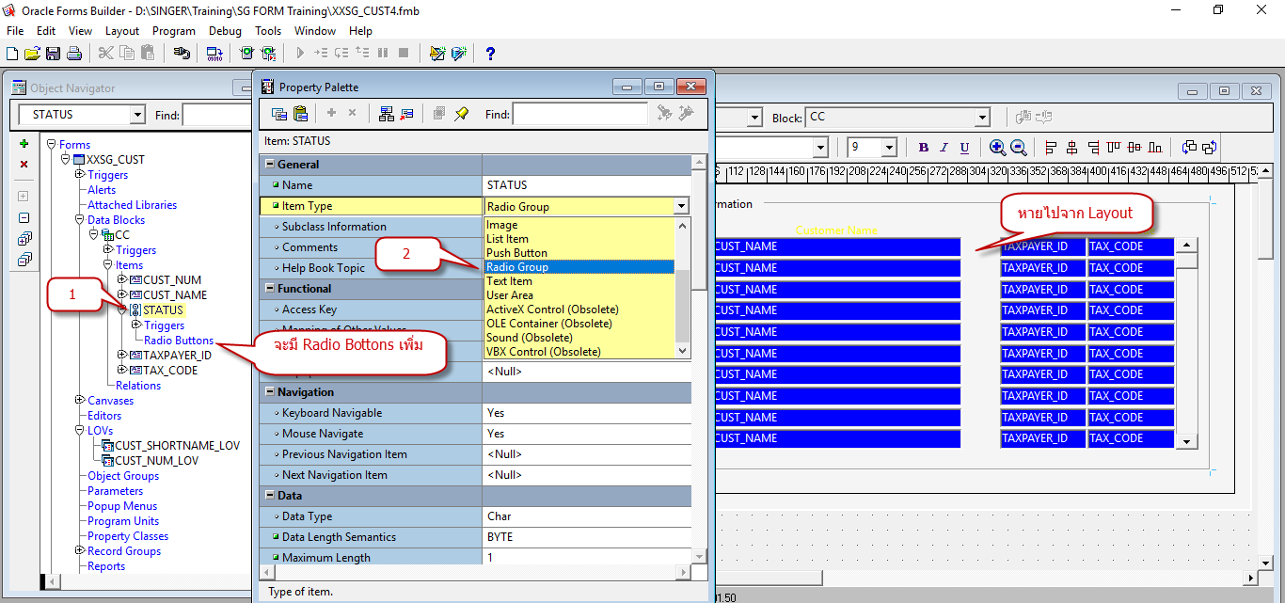

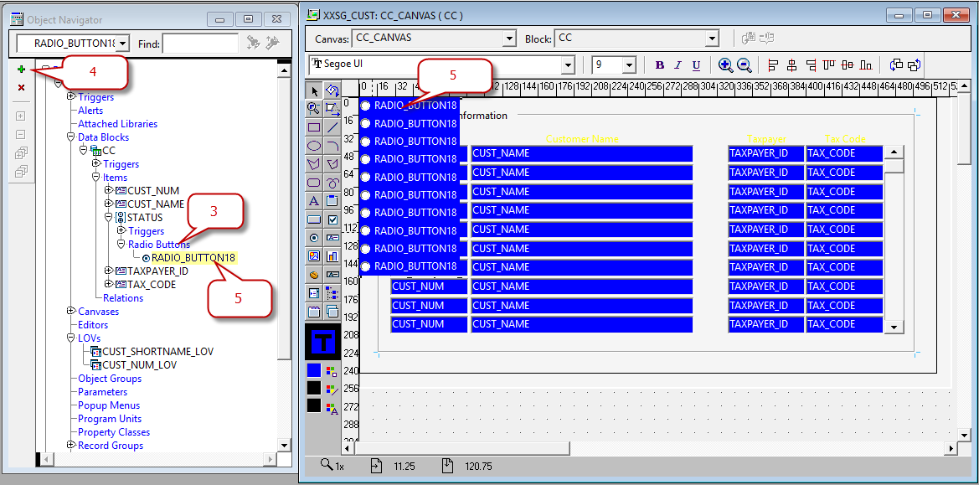

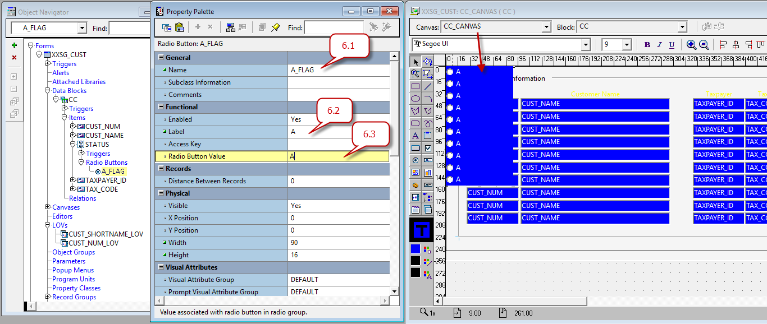

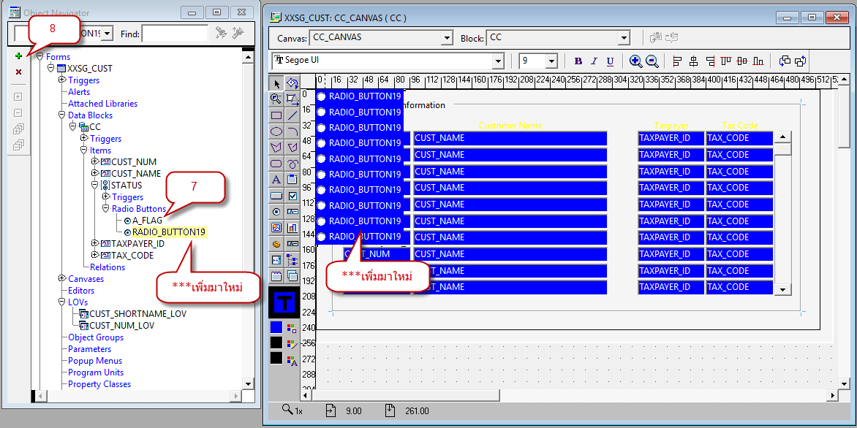

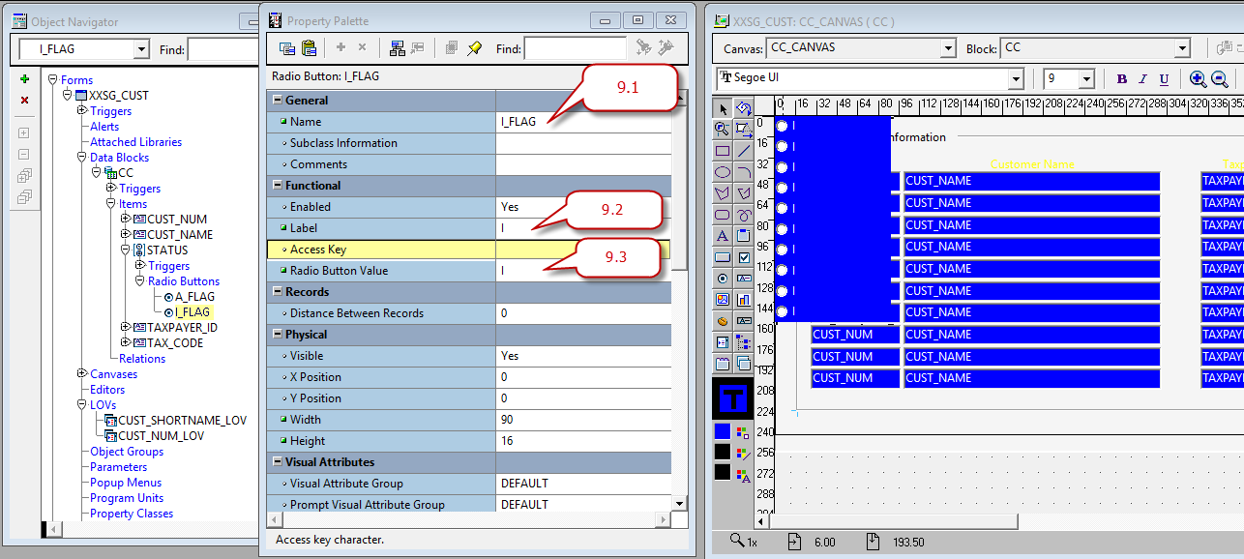

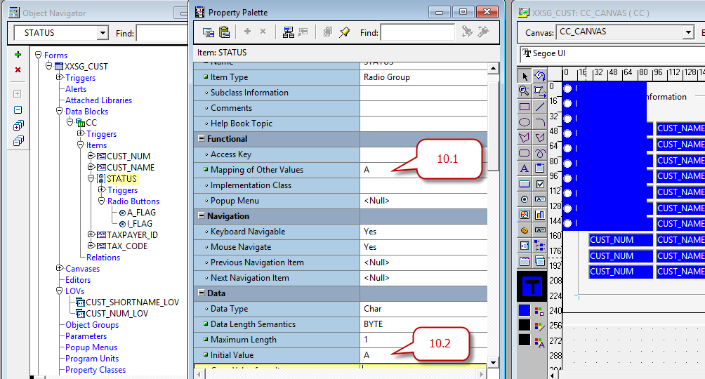

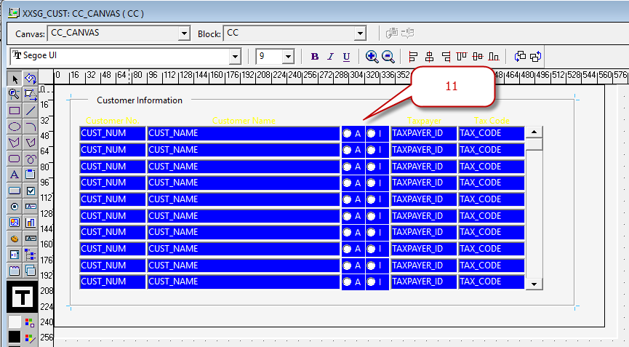

ขั้นตอน การ Test เพื่อดู output จากการสร้าง Radito_item

|  |  |
| --- | --- |
| ***No.*** | ***Description*** |
| 1 | Save Program ‘XXSG_CUST4.fmb’ |
| 2 | Copy Program ไปวางไว้ที่ Server |
| 3 | Compile Program จาก FORM ‘XXSG_CUST4.fmb’ ให้ได้ FORM ‘XXSG_CUST.fmx’ |
| 4 | Run Program Application |
| 5 | ไปที่ ‘STL - Receivables Super User’ Responsibility |

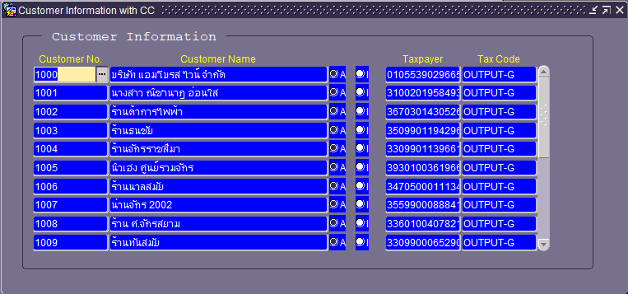

### List item

List Item เป็นอีกหนึ่งทางเลือก ที่ง่าย และสะดวกสำหรับ User สามารถควบคุมข้อมูลที่จะ Input ได้ง่าน คล้าย ๆ กับ LOV แต่ข้อมูลจะไม่มาก

ขั้นตอนสร้าง List Item ดังนี้

| ***No.*** | ***Description*** |
| --- | --- |
| 1 | ไปที่ Item TAX_CODE ดับเบิลคลิกเพื่อให้ได้ Property |
| 2 | ใน Property : Item Type เลือก ‘List Item  *** ควรแสดงหน้า Layout Editor ด้วย เพื่อสังเกตุการเปลี่ยนแปลง (ตามรูป) |
| 3 | ใน Property : Elements in List คลิกปุ่ม More… |
| 4 | ใน List Elements Window ใส่ ข้อมูล ดังนี้  4.1 List Elements = OUTPUT-G  4.2 List Item Value = OUTPUT-G |
| 5 | เลื่อนเมาส์มาที่ บรรทัดที่ 2 ใส่ข้อมูล ดังนี้  5.1 List Elements = OUTPUT-S  5.2 List Item Value = OUTPUT-S  5.3 คลิกปุ่ม OK |
| 6 | ใน Property : Mapping of Other Values = OUTPUT-G |
| 7 | Save Program and Test |
|  |  |
|  |  |

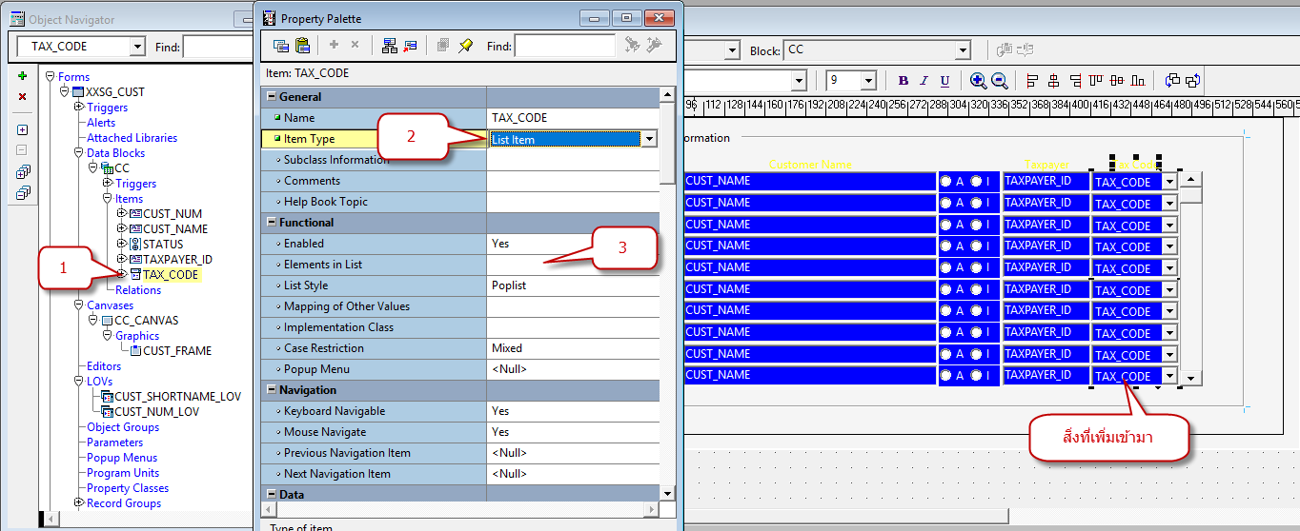

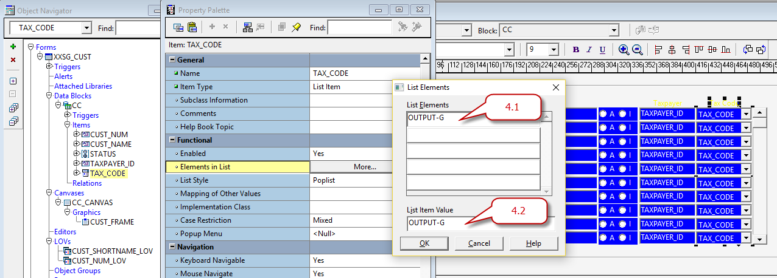

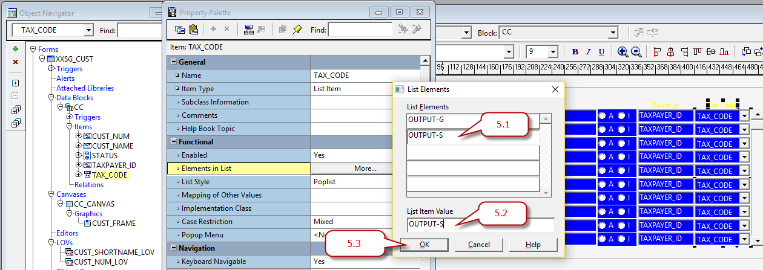

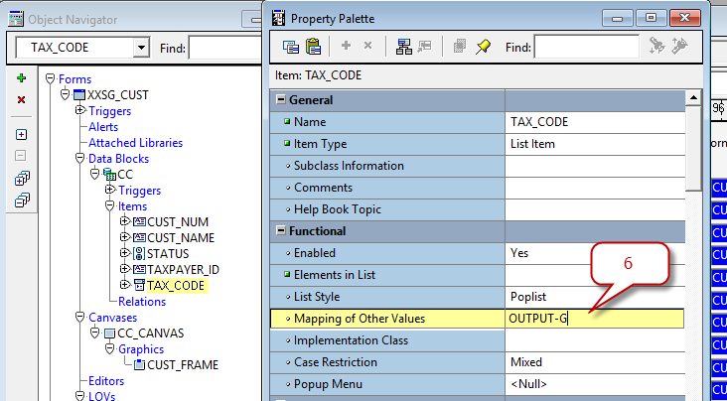

ขั้นตอน การ Test เพื่อดู output จากการสร้าง List_item

|  |  |
| --- | --- |
| ***No.*** | ***Description*** |
| 1 | Save Program ‘XXSG_CUST4.fmb’ |
| 2 | Copy Program ไปวางไว้ที่ Server |
| 3 | Compile Program จาก FORM ‘XXSG_CUST4.fmb’ ให้ได้ FORM ‘XXSG_CUST.fmx’ |
| 4 | Run Program Application |
| 5 | ไปที่ ‘STL - Receivables Super User’ Responsibility |
| 7 | เลือก Program ‘SG Customer Training’ |
| 8 | ที่ Menu เลือก Record -> Insert เพื่อ Create new record |
| 9 | ไปที่ column ‘Tax Code’ จะ List ข้อมูลขึ้นมา ลักษณะ pop list ให้คลิกเลือก Value |
| 10 | ที่ Menu เลือก Record -> Clear เพื่อ Clear Record |
| 11 | ออกจากโปรแกรม |

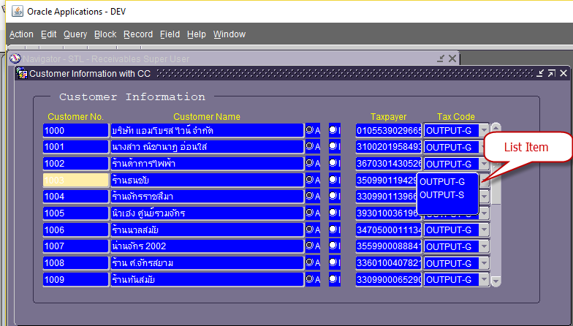

### Alert

Alerts เป็น window เล็ก ๆ สำหรับแสดง Message ต่าง ๆ ที่ผุ้เขียนต้องการสื่อสารกับผู้ใช้งาน ไม่ว่าจะเป็นการแจ้งเตือน หรือ error

ขั้นตอนสร้าง Alert ดังนี้

| ***No.*** | ***Description*** |
| --- | --- |
| 1 | ไปที่ Alert Node |
| 2 | คลิก create  ที่ Icon ทางด้านซ้าย |
| 3 | จะได้ Alert ให้ ดับเบิบคลิกเพื่อเข้า Property |
| 4 | ใน Property แก้ไข ดังนี้  4.1 Name = ERR_DUP_ALERT  4.2 Title = Error Information  4.3 Duplicate Customer Number, Customer Name, Taxpayer ID and Tax Code Please Enter New Value.  4.4 Alert Style = Stop |
| 5 | 5.1 วางเมาส์ที่ Trigger ระดับ Block  5.2 คลิก Create  ที่ Icon ทางด้านซ้าย  5.3 เลือก WHEN-VALITE-ITEM  แล้วคลิกปุ่ม OK |
| 6 | ใน PL/SQL Editor ดังนี้  DECLARE  al_button number;  x_dup varchar2(1) := null;  BEGIN  IF :CC.CUST_NUM is not null and  :CC.CUST_NAME is not null and  :CC.TAXPAYER_ID is not null and  :CC.TAX_CODE is not null then  Begin  select 'x'  into x_dup  from XXTRAINING_CUST  where CUSTOMER_NUMBER = :CC.CUST_NUM  and CUSTOMER_NAME = :CC.CUST_NAME  and TAXPAYER_ID = :CC.TAXPAYER_ID  and TAX_CODE = :CC.TAX_CODE;  Exception when no_data_found then null;  end;  if x_dup is not null then  al_button := SHOW_ALERT('ERR_DUP_ALERT');  end if;  END IF;  END; |
| 7 | คลิก Icon Compile |
| 8 | Save Program and Test |

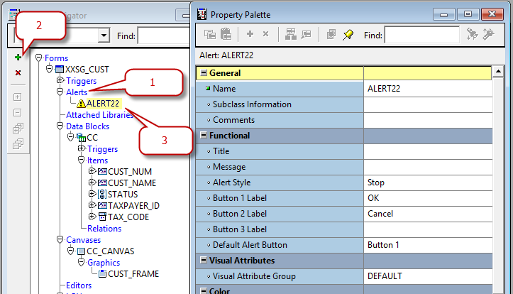

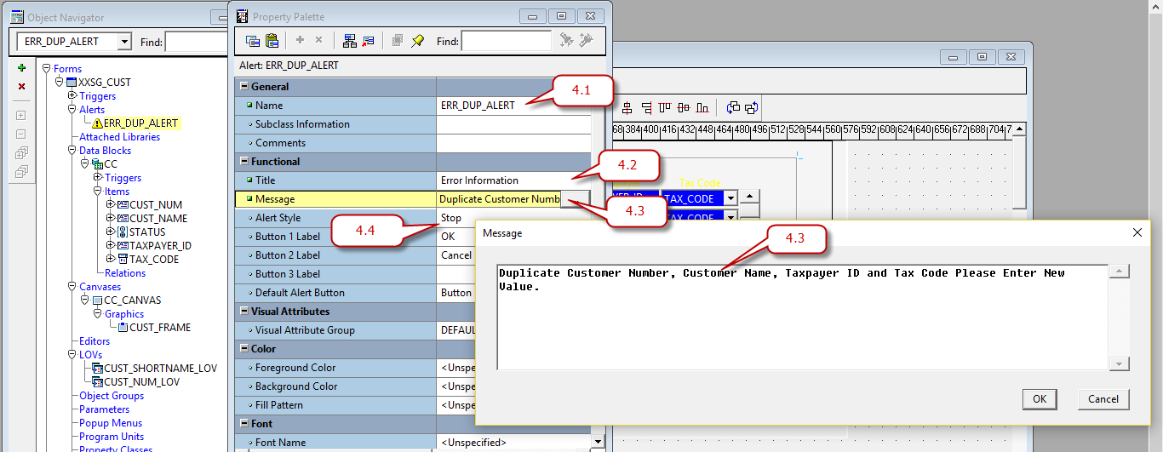

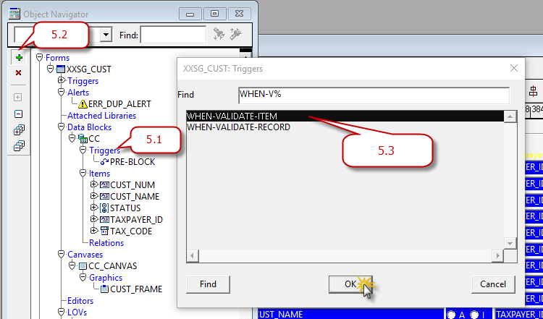

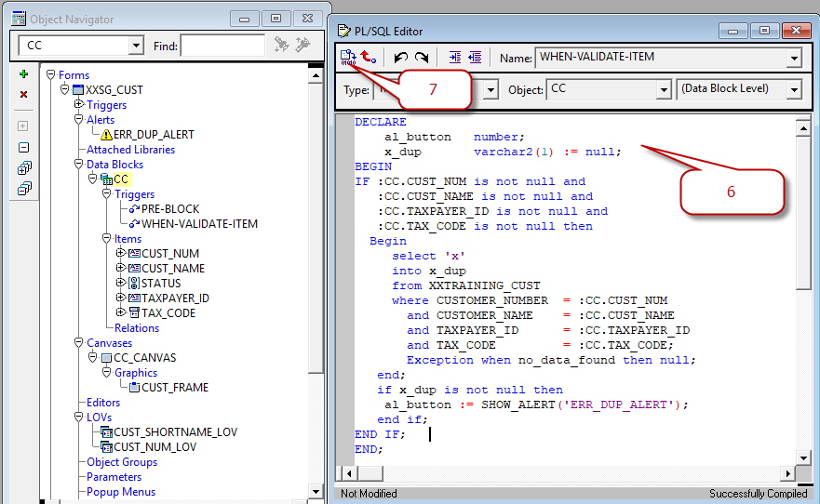ขั้นตอน การ Test เพื่อดู output จากการสร้าง Alert ดังนี้

|  |  |
| --- | --- |
| ***No.*** | ***Description*** |
| 1 | Save Program ‘XXSG_CUST4.fmb’ |
| 2 | Copy Program ไปวางไว้ที่ Server |
| 3 | Compile Program จาก FORM ‘XXSG_CUST4.fmb’ ให้ได้ FORM ‘XXSG_CUST.fmx’ |
| 4 | Run Program Application |
| 5 | ไปที่ ‘STL - Receivables Super User’ Responsibility |
| 7 | เลือก Program ‘SG Customer Training’ |
| 8 | ที่ Menu เลือก Record -> Insert เพื่อ Create new record |
| 9 | Key ข้อมูลให้เหมือน Record ที่ 1 แล้ว กด Enter, โปรแกรม จะ pop-up Alert เมื่อเข้าเงื่อนไข |
| 10 | ที่ Menu เลือก Record -> Clear เพื่อ Clear Record |
| 11 | ออกจากโปรแกรม |

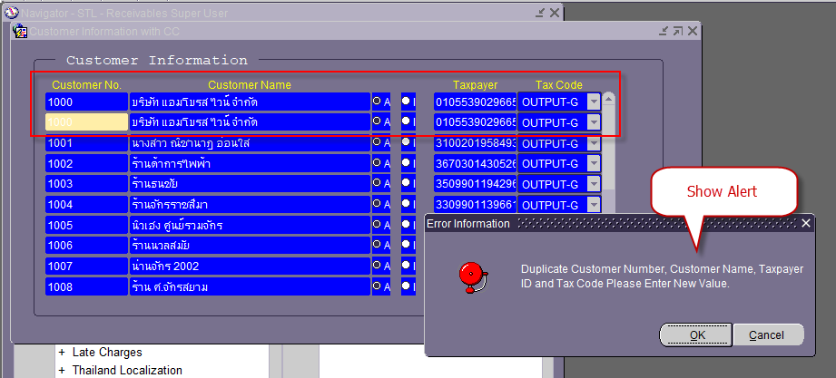

### Program Unit

Program Units เป็นการเขียนชุดคำสั่งที่ใช่ บ่อย ๆ เพื่อสะดวกแก่การเรียกใช้ ในโปรแกรม ประเภทของ program Unit มีทั้ง Procedure, Function, Package Spec, Package Body เพื่อให้ตรงตามวัตถุประสงค์ของผู้เขียนโปรแกรม

ขั้นตอนสร้าง Program Unit ดังนี้

| ***No.*** | ***Description*** |
| --- | --- |
| 1 | ไปที่ Program Units Node |
| 2 | คลิก create  ที่ Icon ทางด้านซ้าย |
| 3 | ใน New Program Unit Window ระบุ  3.1 Program Unit Name = DISP_ALERT  3.2 Type เลือก Procedure  3.3 คลิกปุ่ม OK |
| 4 | ใน PL/SQL Editor Key ชุดคำสั่ง ดงนี้  PROCEDURE DISP_ALERT(p_text varchar2) IS  err_txt varchar2(80);  al_id Alert;  al_button number;  BEGIN  al_id := Find_Alert('ERR_DUP_ALERT');  set_Alert_Property(al_id, alert_message_text,p_text);  al_button := Show_Alert(al_id);  END; |
| 5 | คลิก Icon Compile |
| 6 | ดับเบิลคลิก WHEN-VALIDATE-ITEM ระดับ Block เพื่อเปิด PL/SQL Editor  และ Remark คำสั่ง show_alert  --al_button := SHOW_ALERT('ERR_DUP_ALERT'); |
| 7 | Add คำสั่ง call Program Unit  DISP_ALERT('Duplicate value on Customer Number, Customer Name, Taxpayer ID and Tax Code, Please Enter New Value.'); |
| 8 | คลิก ปุ่ม Compile |
| 9 | Save Program and Test |

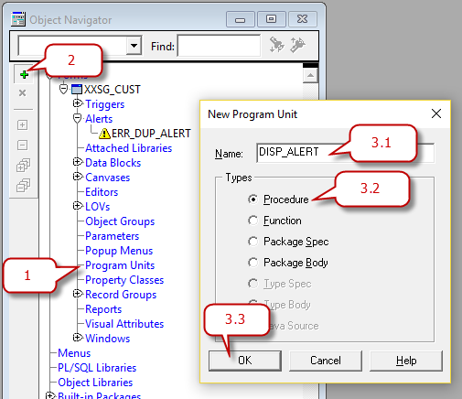

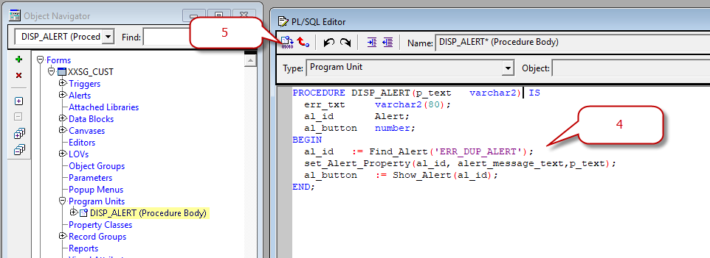

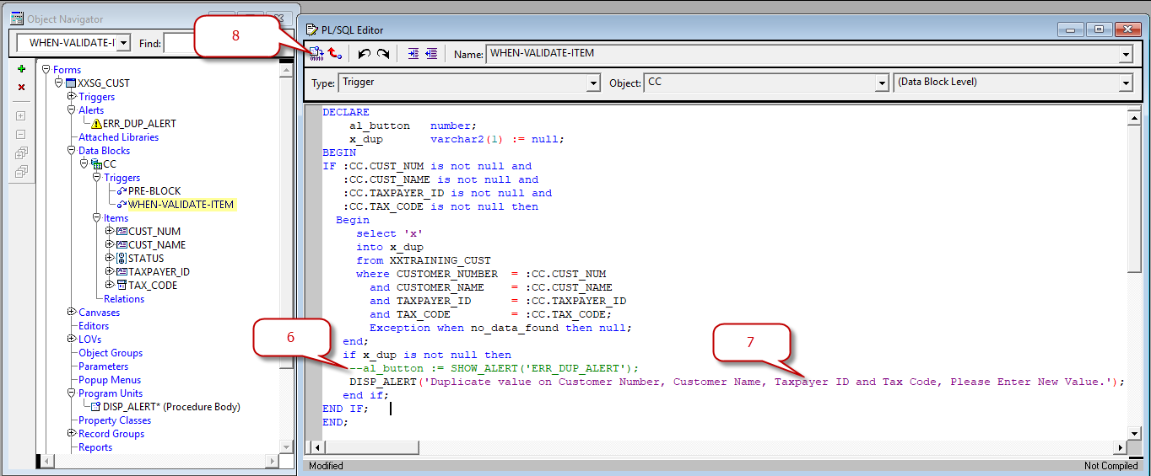

ขั้นตอน การ Test เพื่อดู output จากการสร้าง Alert ดังนี้

|  |  |
| --- | --- |
| ***No.*** | ***Description*** |
| 1 | Save Program ‘XXSG_CUST4.fmb’ |
| 2 | Copy Program ไปวางไว้ที่ Server |
| 3 | Compile Program จาก FORM ‘XXSG_CUST4.fmb’ ให้ได้ FORM ‘XXSG_CUST.fmx’ |
| 4 | Run Program Application |
| 5 | ไปที่ ‘STL - Receivables Super User’ Responsibility |
| 7 | เลือก Program ‘SG Customer Training’ |
| 8 | ที่ Menu เลือก Record -> Insert เพื่อ Create new record |
| 9 | Key ข้อมูลให้เหมือน Record ที่ 1 แล้ว กด Enter, โปรแกรม จะ pop-up Alert เมื่อเข้าเงื่อนไข |
| 10 | ที่ Menu เลือก Record -> Clear เพื่อ Clear Record |
| 11 | ออกจากโปรแกรม |

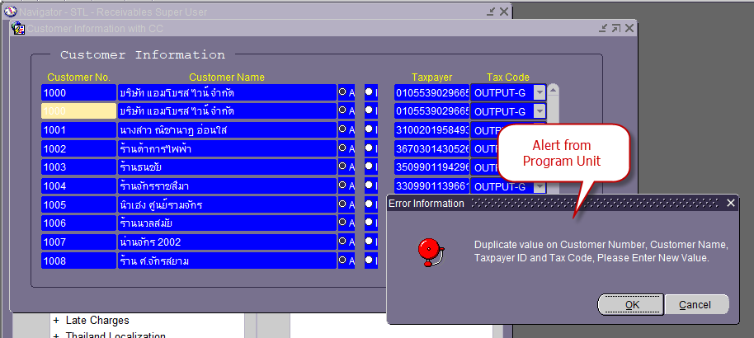

## Pre-Requisite

หลังจาก Install BI Publisher Desktop และ Oracle Developer Suite 10g แล้ว

* Setup Host
* Setup TNSNAME
* Setup Registry

### Set Registry

## Open and Closed Issues

**Open Issues**

| ID | | Issue | Resolution | | | Responsibility | | Target Date | | Impact Date |
| --- | --- | --- | --- | --- | --- | --- | --- | --- | --- | --- |
|  |  | | |  |  | |  | |  | |
|  |  | | |  |  | |  | |  | |
|  |  | | |  |  | |  | |  | |
|  |  | | |  |  | |  | |  | |
|  |  | | |  |  | |  | |  | |
|  |  | | |  |  | |  | |  | |
|  |  | | |  |  | |  | |  | |

Closed Issues

| ID | | Issue | Resolution | | | Responsibility | | Target Date | | Impact Date |
| --- | --- | --- | --- | --- | --- | --- | --- | --- | --- | --- |
|  |  | | |  |  | |  | |  | |
|  |  | | |  |  | |  | |  | |
|  |  | | |  |  | |  | |  | |
|  |  | | |  |  | |  | |  | |
|  |  | | |  |  | |  | |  | |